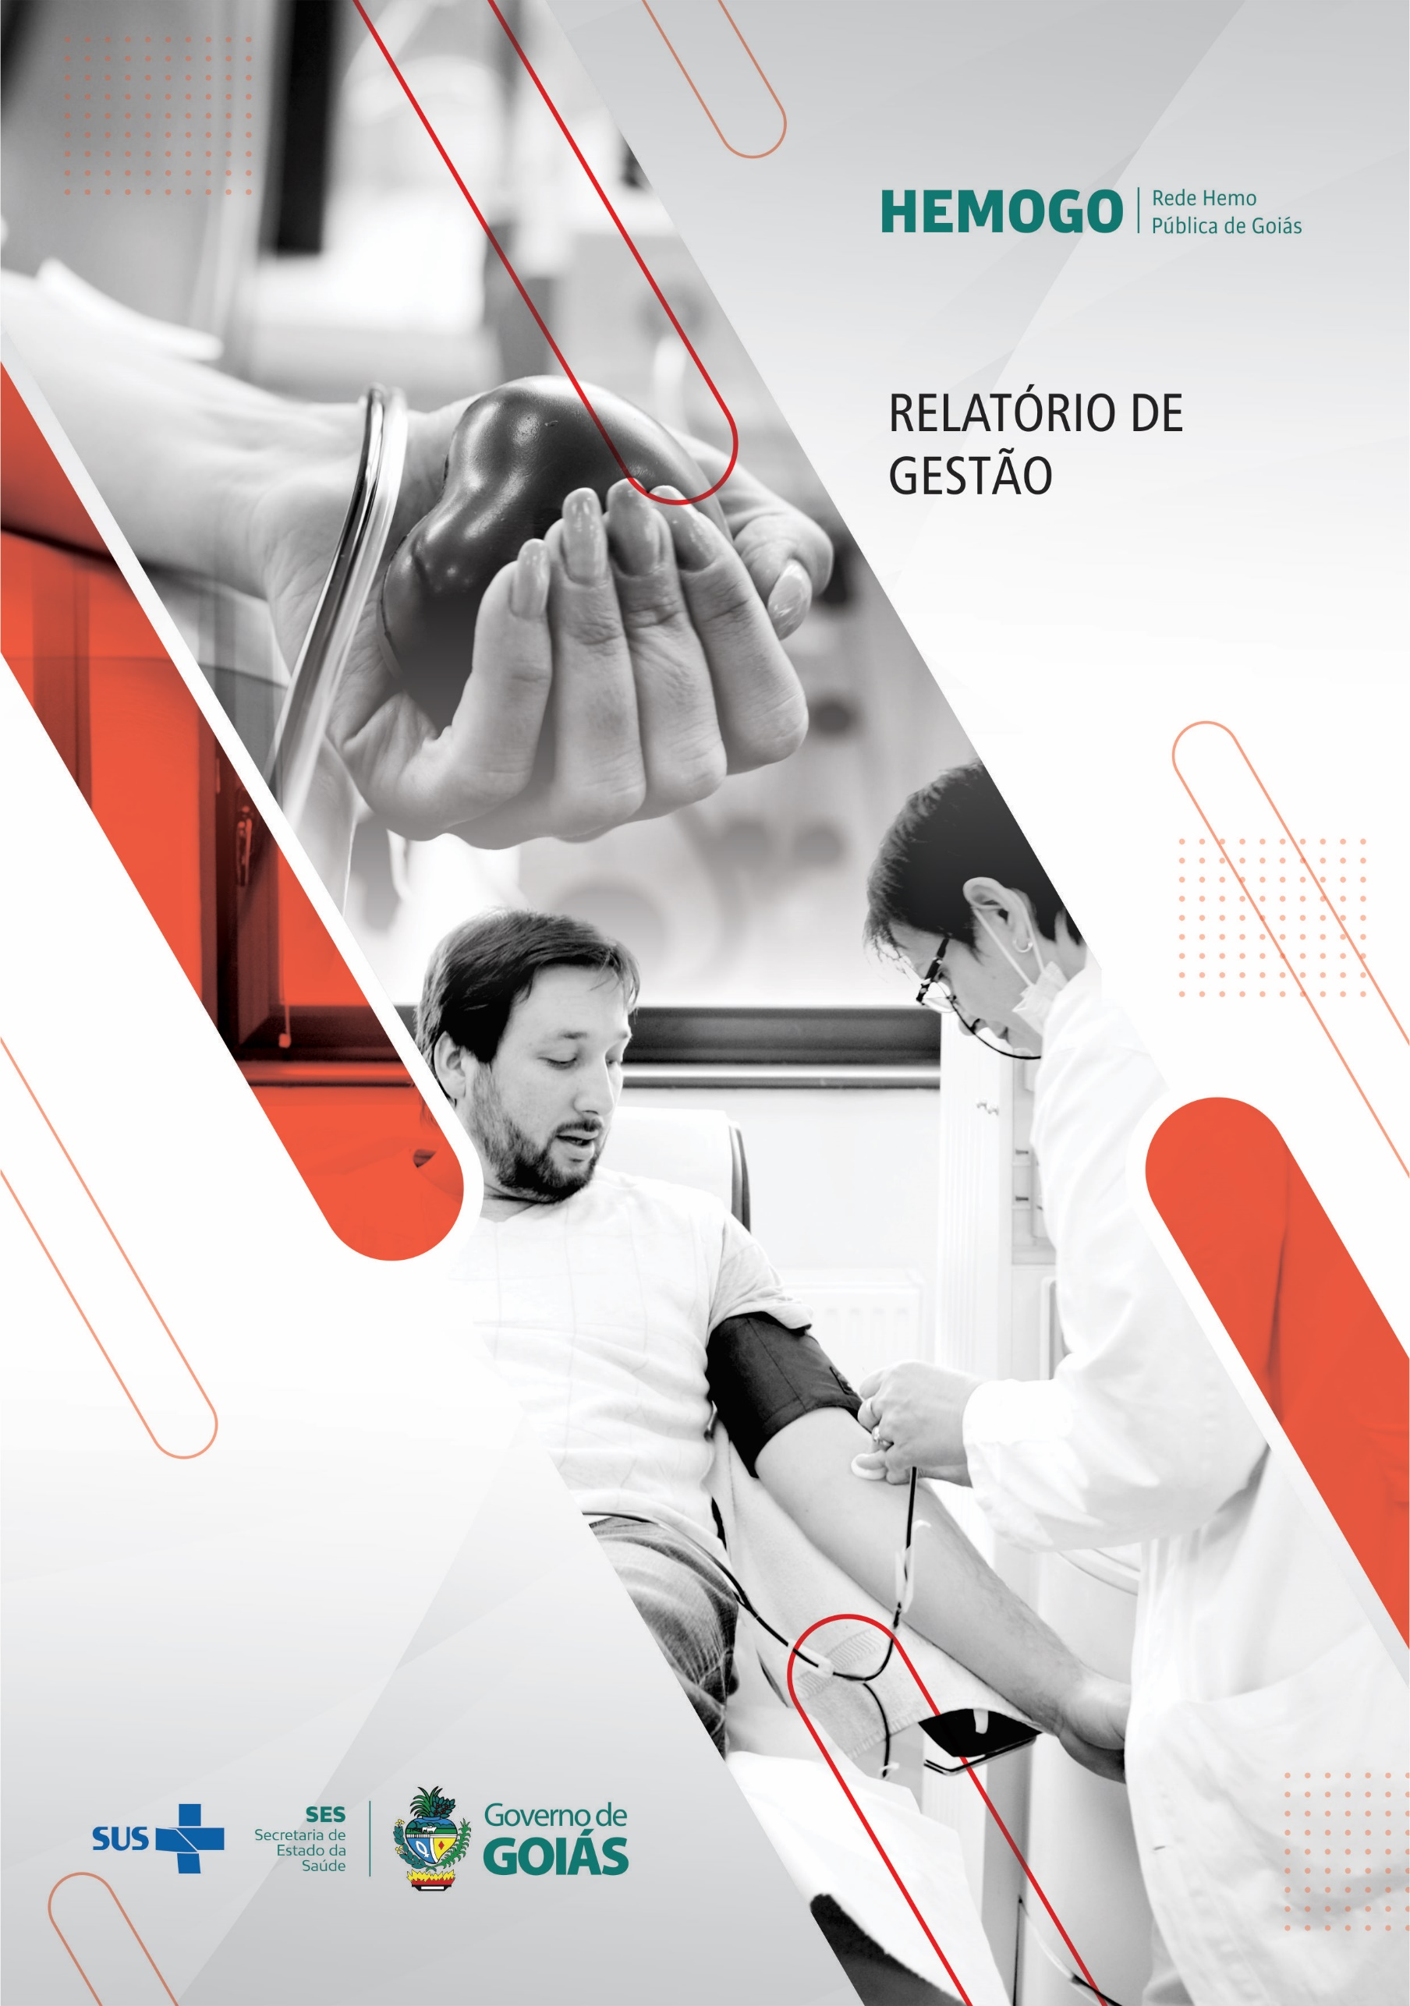

JANEIRO/2023

Sumário

**APRESENTAÇÃO.** 5

**1.** **BREVE DESCRIÇÃO DA REDE ESTADUAL DE HEMOCENTROS - REDE HEMO.** ............................................................5

**2.** **COMPOSIÇÃO DA REDE HEMO.** **.** **.** 6

**3.** **PRINCÍPIOS DE GESTÃO DA QUALIDADE.** ................7

**4.** **IDENTIDADE ORGANIZACIONAL...** 7

**5.** **POLÍTICA DA QUALIDADE.** 8

**6.** **MAPA ESTRATÉGICO DA REDE HEMO.** 8

**7.** **ORGANOGRAMA.** 9

**8.** **MACROPROCESSO.** 11

**9.** **PERFIL EPIDEMIOLÓGICO DO DOADOR.** 12

9.1 CANDIDATOS CLASSIFICADOS QUANTO AO TIPO DE DOAÇÃO 12

**9.1.1.** **DOADORES ESPONTÂNEOS** 12

**9.1.2.** **DOADORES DE REPOSIÇÃO** 12

**9.1.3.** **DOADORES AUTÓLOGOS** 13

9.2 CANDIDATOS CLASSIFICADOS QUANTO AO TIPO DE DOADOR 13

**9.2.1. DOADOR DE 1ª VEZ** 13

**9.2.2. DOADOR DE REPETIÇÃO** 14

**9.2.3. DOADORES ESPORÁDICOS** 15

9.3 QUANTO AO GÊNERO DO DOADOR 15

**9.3.1. DOADOR GÊNERO MASCULINO** 15

**9.3.2. DOADOR GÊNERO FEMININO** 16

9.4 QUANTO À IDADE 16

**9.4.1. DOADORES DE 18 ATÉ 29 ANOS** 16

**9.4.2. DOADORES ACIMA DE 29 ANOS** 17

9.5. PERCENTUAL DE INAPTIDÃO GERAL NA TRIAGEM CLÍNICA DE DOADORES 17

9.6. TAXA DE ABSENTEÍSMO DE PACIENTES E DOADORES 18

9.7. PERFIL EPIDEMIOLÓGICO AMBULATORIAL 19

**9.7.1. PERFIL EPIDEMIOLÓGICO DO AMBULATÓRIO DO HEMOCENTRO ESTADUAL COORDENADOR PROFESSOR NION ALBERNAZ** 19

**9.7.2. PERFIL EPIDEMIOLÓGICO DO AMBULATÓRIO DO HEMOCENTRO ESTADUAL DA REGIÃO SUDOESTE I – HEMOGO RIO VERDE** 20

**10.** **RESULTADOS DAS METAS DO CONTRATO DE GESTÃO N. 070/2018 - 1º TERMO DE ADITIVO 2022** 20

10.1 INFORMAÇÕES DE PRODUÇÃO DA REDE HEMO DO MÊS ATUAL 20

**11.** **ANÁLISE DOS RESULTADOS DAS METAS** 21

11.1 CLÍNICA HEMATOLÓGICA 21

11.2 ASSISTÊNCIA AMBULATORIAL CONSULTAS MÉDICAS 22

11.3 ASSISTÊNCIA AMBULATORIAL NÃO MÉDICA 22

11.4 TRIAGEM CLÍNICA DE DOADORES CANDIDATOS À DOAÇÃO 23

11.5 COLETA DE SANGUE PARA TRANSFUSÃO. 23

11.6 PLAQUETAFÉRESE DOADOR DE PLAQUETAS POR AFÉRESE 24

11.7 PRODUÇÃO DE HEMOCOMPONENTES 24

11.8 PROCEDIMENTOS ESPECIAIS 25

11.9 EXAMES IMUNOHEMATOLÓGICOS 25

11.10 EXAMES SOROLÓGICOS 26

11.11 EXAMES HEMATOLÓGICOS 26

11.12 PROCEDIMENTOS AMBULATORIAIS 27

11.13 PRODUÇÃO AIH DOS HOSPITAIS – AFÉRESE TERAPÊUTICA 27

11.14 MEDICINA TRANSFUSIONAL 28

11.15 SOROLOGIA DE POSSÍVEL DOADOR DE ÓRGÃOS. 28

**12** **INDICADORES DE QUALIDADE** 29

12.1 PERCENTUAL DE PEDIDO DE HEMOCOMPONENTES X ATENDIMENTO. 29

12.2 PERCENTUAL DE CUMPRIMENTO DE VISITAS TÉCNICAS E ADMINISTRATIVAS NAS UNIDADES ASSISTIDAS PELO HEMOCENTRO ESTADUAL COORDENADOR PROF. NION ALBERNAZ. 30

12.3 QUALIDADE DOS HEMOCOMPONENTES. 31

12.4 CONSOLIDADO DOS INDICADORES DE DESEMPENHO 2023 31

**13.0 CICLO DO DOADOR** 32

13.1 CAMPANHAS DE COLETA EXTERNA DE DOAÇÃO DE SANGUE. 32

13.4 CADASTROS DE MEDULA ÓSSEA 32

**14. NÚCLEO DE CAPTAÇÃO DE DOADORES DE GESTÃO CIDADÃO** 33

14.1 CAMPANHAS INTERNAS 33

14.2 CAMPANHAS EXTERNAS. 34

4.4 CAPTAÇÃO DE DOADORES DE PLAQUETAS - HEMOCENTRO ESTADUAL DA REGIÃO SUDOESTE I – HEMOGO RIO VERDE 35

**15 GERÊNCIA DE PESSOAL** 35

15.1 VÍNCULO EMPREGATÍCIO 35

15.3 ÍNDICE DE AFASTAMENTO POR MOTIVO DE LICENÇAS 36

**16. GERÊNCIA DE ASSISTÊNCIA FARMACÊUTICA.** 37

16.1 ATENÇÃO FARMACÊUTICA AOS PACIENTES CADASTRADOS NO PROGRAMA DE COAGULOPATIAS HEREDITÁRIAS NO SISTEMA HEMOVIDA WEB COAGULOPATIAS. 37

16.2 CADASTROS DE PACIENTES COM INÍCIO DE TRATAMENTO COM FATORES DE COAGULAÇÃO. 38

17.1 ABERTURA DE CHAMADOS X ATENDIMENTOS 39

17.3 COMPARATIVO DE CHAMADOS POR DIAS DA SEMANA. 40

**18. ENGENHARIA CLÍNICA** 40

18.1 ORDEM DE SERVIÇO POR TIPO DE MANUTENÇÃO 40

**19.ENSINO E PESQUISA** 43

19.1 PLANO DE EDUCAÇÃO PERMANENTE 2023 43

19.2 CAPACITAÇÃO DA REDE HEMO 44

19.3 CAPACITAÇÃO DAS UNIDADES DE SAÚDE 44

19.4 PESQUISAS 44

**19.5 ESTÁGIO CURRICULAR** 44

**20. CIRAS** 45

20.1 CRONOGRAMA ANUAL DE LIMPEZA DAS CAIXAS D’ÁGUA. 45

20.2 CRONOGRAMA ANUAL DE DEDETIZAÇÃO DAS UNIDADES REDE HEMO 45

20.3 CRONOGRAMA ANUAL DE ANÁLISE DA ÁGUA DAS UNIDADES DA REDE HEMO 45

**21. HEMOVIGILÂNCIA** 46

21.1 CONSOLIDADO DE MARCADORES DE SOROLOGIA POSITIVA DA REDE HEMO 46

21.2 CONSOLIDADO DE NOTIFICAÇÕES DE SOROLOGIAS DA REDE HEMO – JANEIRO/2023 46

21.3 CONSOLIDADO DE RETROVIGILÂNCIA DA REDE HEMO – JANEIRO 2023 47

21.4 CONSOLIDADO DO PROCESSO DE CONVOCAÇÃO DE DOADORES POR AVISO DE RECEBIMENTO (AR- CARTAS) NA REDE HEMO 47

**22. GERENCIAMENTO DE RESÍDUOS** 48

22.1 GERENCIAMENTO DE RESÍDUOS POR GRUPO NA REDE HEMO 48

**23. NÚCLEO DE SEGURANÇA DO PACIENTE** 50

23.1 CONSOLIDADO DE NOTIFICAÇÕES DA REDE HEMO 50

23.2 TAXA DE TRATATIVAS DE NOTIFICAÇÃO DE EVENTOS 51

23.3 CLASSIFICAÇÃO DE INCIDENTES POR TAXONOMIA DA OMS 52

23.4 ESTRATIFICAÇÃO DE NOTIFICAÇÕES POR SETORES (REGISTRADAS) 52

23.5 ESTRATIFICAÇÃO DE NOTIFICAÇÕES POR SETORES (NOTIFICADAS). 53

**24.** **NUTRIÇÃO** 53

24.1 CONSOLIDADO DE ATENDIMENTOS NUTRICIONAIS (CONSULTA) 53

**25.** **GERÊNCIA DE DESENVOLVIMENTO DE SEGURANÇA DO TRABALHADOR** 54

25.1 CONSOLIDADO DE EXAMES PERIÓDICOS REALIZADOS NA REDE HEM 54

25.2 CONSOLIDADO DE ACIDENTES DE TRABALHO OCORRIDOS NA REDE HEMO. 54

25.3 CONTROLE VACINAL REDE HEMO 55

25.6 ÍNDICE MENSAL DE TURNOVER REDE HEMO 2023 56

**26.** **GERÊNCIA DE APOIO LOGÍSTICO E OPERACIONAL** 56

26.1 MANUTENÇÃO DE EQUIPAMENTOS NÃO MÉDICOS 56

26.1 BENS ADQUIRIDOS NO MÊS 57

**27.** **RELATÓRIO DE ATIVIDADES REALIZADAS NA REDE HEMO** 59

**28.** **CONSIDERAÇÕES FINAIS.** 61

# **APRESENTAÇÃO.**

O presente relatório de gestão tem por objetivo demonstrar as atividades realizadas na Rede HEMO Pública de Goiás sob a administração do Instituto de Desenvolvimento Tecnológico e Humano – IDTECH, conforme estabelecido no Contrato de Gestão nº 070/2018 SES - GO firmado entre este instituto e a Secretaria de Estado da Saúde (SES).

A finalidade de uma organização orienta o seu modo de gestão, nela está compreendido o modelo de planejamento, de execução e avaliação do trabalho, bem como o alcance do resultado esperado. Dessa forma o IDTECH tem como base em sua gestão a busca pela excelência nos serviços prestados a sociedade.

Na administração da Rede Estadual de Hemocentros- Rede HEMO, o IDTECH busca executar processos que assegurem a segurança na produção e distribuição de hemocomponentes e hemoderivados, distribuição de medicamentos de alto custo para portadores de doenças hematológicas, realização de exames laboratoriais relacionados ao ciclo do sangue e avaliação de compatibilidade de transplante de órgãos.

# **BREVE DESCRIÇÃO DA REDE ESTADUAL DE HEMOCENTROS - REDE HEMO.**

É o conjunto das Unidades Públicas em Goiás que atuam na área de Sangue e Hemoderivados, visando atender a demanda de sangue nos Hospitais públicos e contratados pelo SUS em todo o Estado de Goiás.

A Rede Estadual de Hemocentros- Rede HEMO conta com o Hemocentro enquanto coordenador da Rede HEMO no âmbito estadual, com 04 hemocentros regionais; 06 unidades de coleta e transfusão; 18 agências transfusionais que atendem 222 serviços de assistência hemoterápica implantados, distribuídos da seguinte forma:

# **COMPOSIÇÃO DA REDE HEMO.**

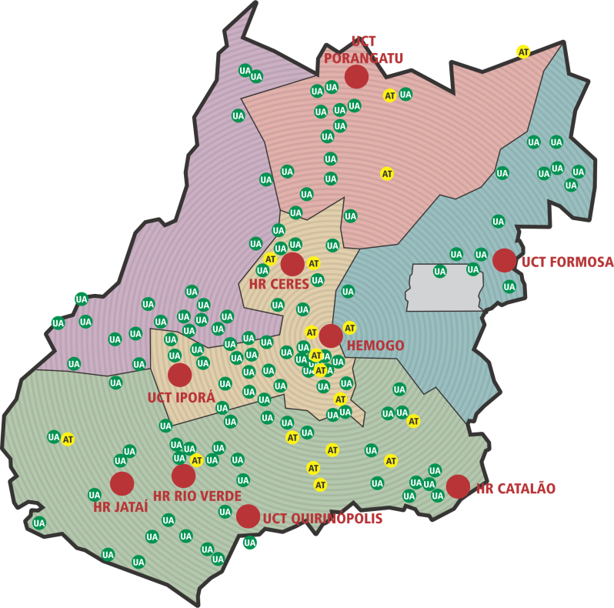

01 - Hemocentro Coordenador – SES – Goiânia;

04 - Hemocentros Regionais - HR's: Catalão, Ceres, Jataí e Rio Verde;

07 - Unidades de Coleta e Transfusão - UCT's: Formosa, Iporá, Porangatu, Quirinópolis, Hospital das Clínicas HC/UFG/Goiânia e Hospital de Urgências Dr. Otávio Lage de Siqueira – HUGOL/Goiânia, Hospital Estadual Alberto Rassi -HGG

03 - Unidades de Coleta – UC's: Unidades Móveis.

18 - Agências Transfusionais - AT's: Anápolis (Hospital de Urgências- HUHS), Aparecida de Goiânia (Hospital de Urgências-HUAPA), Caldas Novas, Campos Belos, Hospital de Urgências de Goiânia-HUGO, Hospital de Doenças Tropicais-HDT e Maternidade Dona Iris- MDI), Goiatuba, Itapuranga, Jaraguá, Minaçu, Mineiros, Morrinhos, Niquelândia, Pontalina, Pires do Rio, Santa Helena (Hospital de Urgências da Região Sudoeste-HURSO)e Hospital e Maternidade Célia Câmara.

Figura 01 - Composição da Rede HEMO Pública de Goiás

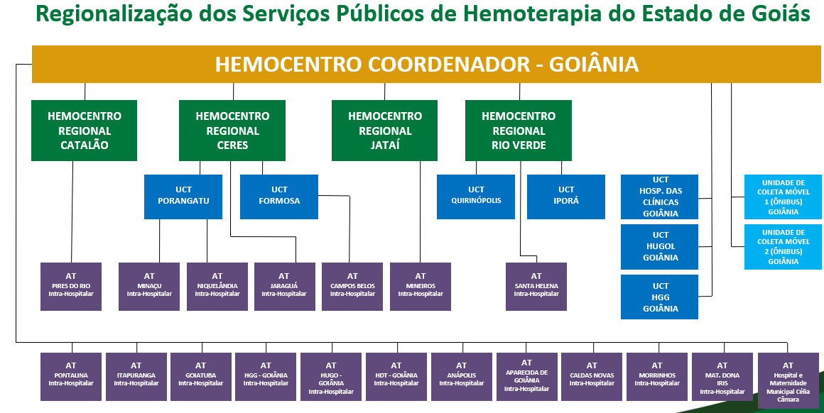

Fonte: Dados da Instituição.

**REDE HEMO NO CONTEXTO DO SISTEMA REGIONAL DE SAÚDE.**

A Rede HEMO é referência na produção e distribuição de Hemocomponentes no Estado de Goiás, na promoção da conscientização da comunidade em relação à doação voluntária de sangue e de medula óssea, tratamento de Coagulopatias Hereditárias e Hemoglobinopatias Hereditárias, distribuição de medicamentos recebidos do Ministério da Saúde e formação de mão de obra especializada.

# **PRINCÍPIOS DE GESTÃO DA QUALIDADE.**

O desenvolvimento de uma gestão de qualidade centrada em metas de longo prazo através de iniciativas de curto prazo, promovendo controle de qualidade e melhoria da qualidade. Norteado por princípios como: foco no cliente, fortalecimento de lideranças, envolvimento de pessoas, abordagem de processos, melhoria continua, tomada de decisões, relacionamento com fornecedores.

# **IDENTIDADE ORGANIZACIONAL.**

**MISSÃO**

Coordenar com excelência a Política Estadual de Hematologia e Hemoterapia no Estado de Goiás, garantindo a qualidade na assistência hematológica e hemoterápica, conscientizando a população em prol da doação de sangue e medula óssea e desenvolvendo pesquisas científicas que contribuam para o Sistema Estadual de Hematologia e Hemoterapia.

**VISÃO**

Ser reconhecido em nível estadual até 2022 pela excelência na assistência hemoterápica e hematológica.

**VALORES**

O acesso ao sangue e aos seus hemocomponentes é uma questão de equidade, responsabilidade social, justiça e humanismo (PAN AMERICAN HEALTH ORGANIZATION, 2010).

* **Humanização:** A pessoa deve ser respeitada em sua individualidade, através de atendimento individualizado Equidade: respeito à igualdade de direito de cada um;
* **Segurança do paciente:** todas ações da instituição voltadas para prevenir e reduzir a um mínimo aceitável o risco de quaisquer danos relacionados aos cuidados de saúde;
* **Eficiência**: garantir a entrega dos produtos e serviços de forma correta;
* **Melhoria contínua**: Compromisso com o aprimoramento dos produtos e serviços;
* **Inovação:** exploração de novas ideias que aprimorem a prestação de serviços;
* **Cuidado centrado no paciente:** assistência individualizada, integral e humanizada, sintetizando a eficiência e o acolhimento;
* **Ética:** Agir com honestidade e integridade em todas as suas funções e relações;
* **Responsabilidade Socio-Ambiental:** todo o trabalho deve garantir proteção e preservação da vida e do meio-ambiente.

# **POLÍTICA DA QUALIDADE.**

Garantir a qualidade dos hemocomponentes produzidos em todo o ciclo do sangue; promover melhoria continua garantindo a segurança e satisfação dos clientes; Manter programas de capacitação e interagindo com a Rede HEMO; Proporcionar ambiente seguro e programas de capacitação aos colaboradores.

# **MAPA ESTRATÉGICO DA REDE HEMO.**

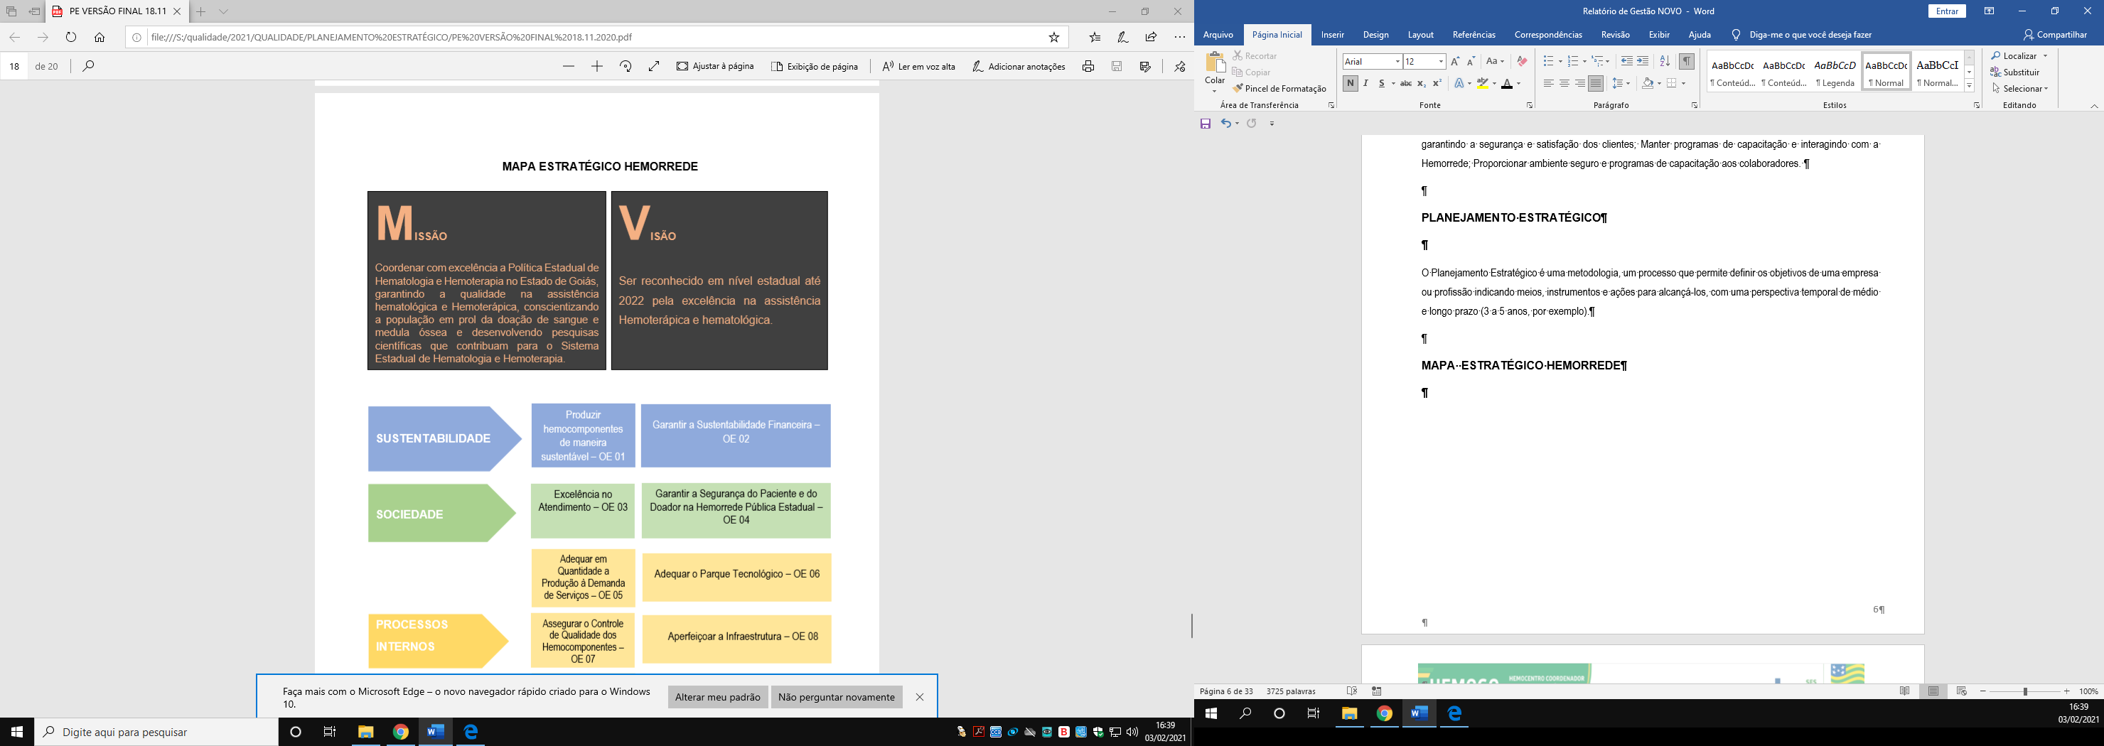

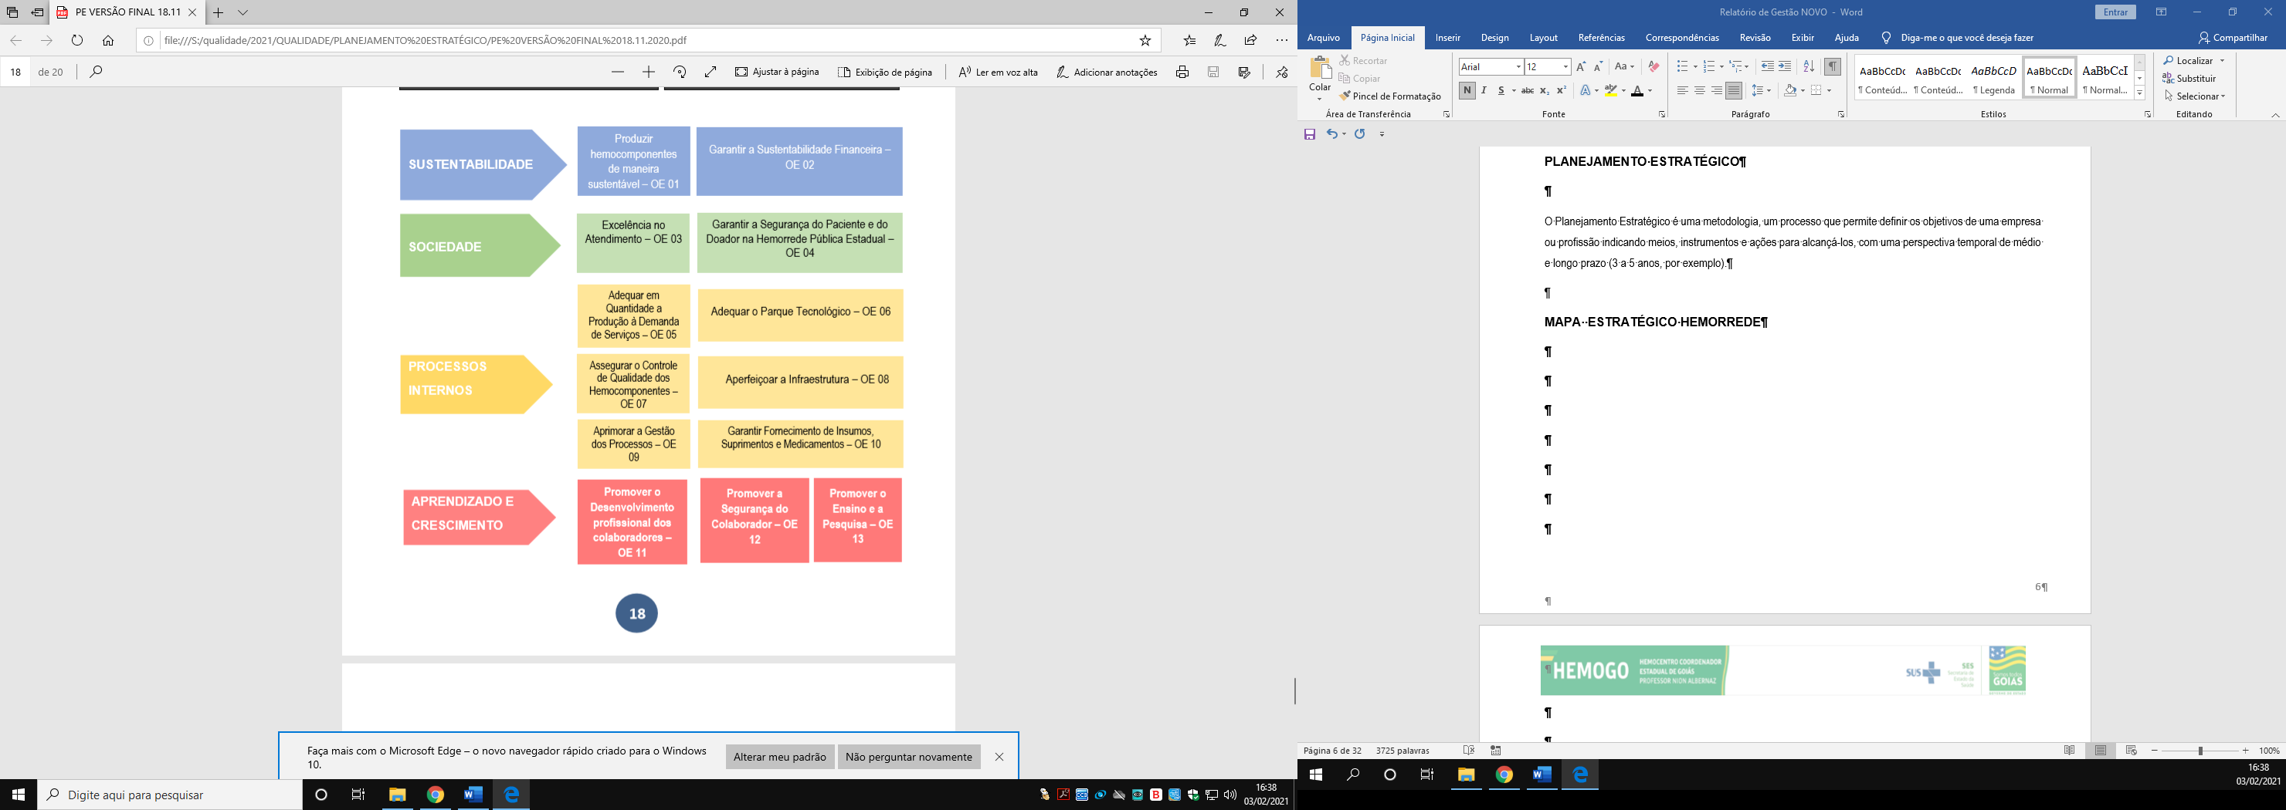

# **ORGANOGRAMA.**

O organograma é uma maneira de representar a estrutura organizacional de uma empresa. Sua função é justamente ilustrar e apresentar de forma objetiva e direta a hierarquia empresarial, a Rede Estadual de Hemocentros- Rede HEMO vem por meio deste apresentar a estrutura que compõem a hierarquia de sua instituição conforme imagem abaixo:

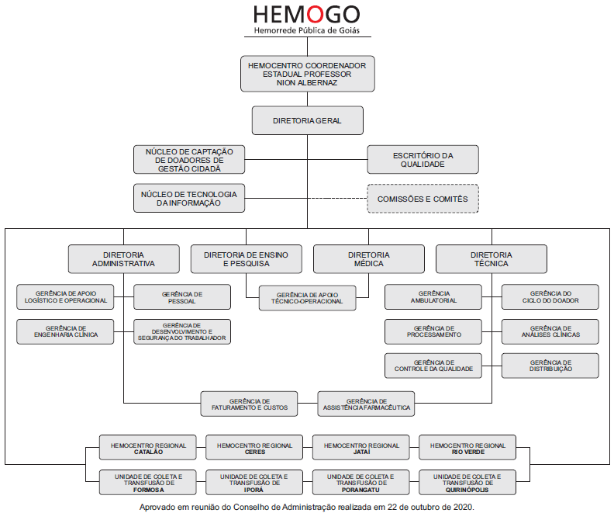

# **MACROPROCESSO.**

**CADEIA DE VALOR.**

Uma Cadeia de Valor é um conjunto de atividades realizadas por uma organização com o objetivo de criar valor para seus clientes. Ela descreve um processo que as instituições podem seguir para examinar suas atividades e analisar a conexão entre elas (chamados de elos).

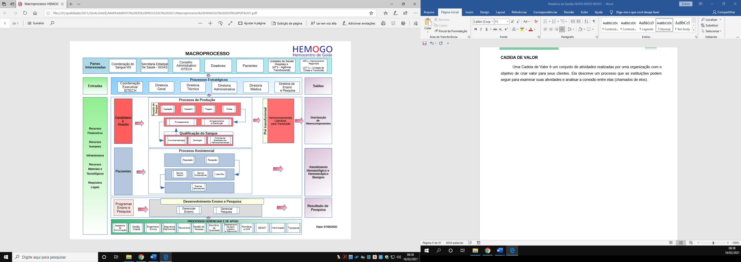

# **PERFIL EPIDEMIOLÓGICO DO DOADOR.**

O perfil do doador da Rede Estadual de Hemocentros – Rede HEMO será apresentado por meio de critérios como: ao histograma, gênero, tipo de doação e tipo de doador buscando uma refência neste contexto aos dados do Boletim de Produção Hemoterápica-HEMOPROD 2022.

## 9.1 CANDIDATOS CLASSIFICADOS QUANTO AO TIPO DE DOAÇÃO

### **DOADORES ESPONTÂNEOS**

*Fonte: 9º Boletim de Produção Hemoterapia – HEMOPROD 2022*

**M. HEMOPROD 2022 - 68%**

**Análise Critica:** No mês de janeiro tivemos 3.945 doadores espontâneos na Rede HEMO. O percentual de alcance em relação aos dados do HEMOPROD de 2022 ficou em 116%. Para o bom resultados deste percentual de alcance são as ações de divulgação em redes sociais, as parcerias firmadas com a sociedade e a captação dos doadores com o setor de telefonia que vem apresentando bons resultado com a mobilização da população para a procura das unidades.

### **DOADORES DE REPOSIÇÃO**

*Fonte: 9º Boletim de Produção Hemoterapia – HEMOPROD 2022*

**Análise Critica:** Ao transcorrer do mês de janeiro o número de doadores de reposição atingiu o total de 653 representando 13% do total de doadores relacionado ao tipo de doação, sendo a meta de 32% correlacionada ao Hemoprod 2022. Ressaltando que a doação de reposição é a doação advinda do indivíduo que doa para atender à necessidade de um paciente, feitas por pessoas motivadas pelo próprio serviço, família ou amigos dos receptores de sangue para repor o estoque de componentes sanguíneos do serviço de hemoterapia. Não é característica do público da Rede HEMO, mais estamos estimulando os hospitais que atendemos para realizarem captação de reposição.

### **DOADORES AUTÓLOGOS**

*Fonte: 9º Boletim de Produção Hemoterapia – HEMOPROD 2022*

**Análise Crítica:** A doação autóloga é a doação do próprio paciente para seu uso exclusivo. No mês de janeiro não obtivemos doadores de reposição. A transfusão autóloga ou autotransfusão é um método de reposição sanguínea na qual o sangue do próprio paciente é coletado e processado para seu próprio uso, e dentro deste mês não tivemos essa demanda, ficando zerada a margem de alcance sobre a média do HEMOPROD de 2022.

## 9.2 CANDIDATOS CLASSIFICADOS QUANTO AO TIPO DE DOADOR

### **9.2.1. DOADOR DE 1ª VEZ**

**M.HEMOPROD 2019: 34%**

*Fonte: 9º Boletim de Produção Hemoterapia – HEMOPROD 2022*

**Análise Crítica:** Quanto ao tipo de doador de 1ª vez, no mês de janeiro tivemos 1.786 doadores na Rede Hemo, representando 36% dos doadores. Visto que os doadores de primeira vez são os indivíduos que doam pela primeira vez naquele serviço de hemoterapia é perceptível que as divulgações de estímulo em mídias e redes acrescentam todos os meses neste saldo final. Superamos os 33% previsto no Hemoprod 2022.

### **9.2.2. DOADOR DE REPETIÇÃO**

*Fonte: 9º Boletim de Produção Hemoterapia – HEMOPROD 2022*

**Análise Crítica:** Quanto ao tipo doação por repetição no mês de janeiro tivemos 1.464 doadores de repetição na Rede HEMO com uma porcentagem de 30% de alcance do total da triagem. Quando relacionado ao mês anterior, apresentamos aumento de 1% do doadores de repetição. Não atingimos a meta, porém há um trabalho continuo de captação para aumentarmos o índice de doação de repetição.

### **9.2.3. DOADORES ESPORÁDICOS**

*Fonte: 9º Boletim de Produção Hemoterapia – HEMOPROD 2022*

**Análise Crítica**: Os doadores esporádicos são os doadores que repetem a doação após intervalo superior a 12 meses da última doação. No mês de janeiro de 2023, tivemos um total de 1.752 doadores esporádicos, com aumento do percentual de alcance relacionado ao mês anterior. Quanto ao alcance da média do Hemoprod foram obtidos 35% de alcance. Em razão da baixa cultura de doação de sangue na população em geral, observamos o comportamento de doações esporádicas.

## 9.3 QUANTO AO GÊNERO DO DOADOR

### **9.3.1. DOADOR GÊNERO MASCULINO**

*Fonte: 9º Boletim de Produção Hemoterapia – HEMOPROD 2022*

### **9.3.2. DOADOR GÊNERO FEMININO**

*Fonte: 9º Boletim de Produção Hemoterapia – HEMOPROD 2022*

**Análise Crítica**: Analisando o gênero dos doadores no mês de janeiro de 2023 da Rede HEMO percebemos um leve aumento no quantitativo de doadores do sexo masculino em comparação com o feminino, alcançando 54% percentual . Os dados são próximos ao estabelecido pelo Hemoprod 2022, mostrando prevalência dos doadores do sexo masculino.

## 9.4 QUANTO À IDADE

### **9.4.1. DOADORES DE 18 ATÉ 29 ANOS**

*Fonte: 9º Boletim de Produção Hemoterapia – HEMOPROD 2022*

### **9.4.2. DOADORES ACIMA DE 29 ANOS**

*Fonte: 9º Boletim de Produção Hemoterapia – HEMOPROD 2022*

**Análise Critica:** Quanto a faixa etária dos doadores, no mês de janeiro de 2023, percebe-se um maior número de doadores acima de 29 anos, com 2.967 doadores nesta faixa etária, com 59% do total dos doadores da Rede HEMO, enquanto os doadores de 18 a 29 anos representam 41%. Os resultados obtidos quanto à faixa etária acompanham a tendência nacional, conforme disposto no HEMOPROD 2022. A Asssessoria de Comunicação tem investido em publicações nas redes sociais visando atrair o público jovem.

## 9.5. PERCENTUAL DE INAPTIDÃO GERAL NA TRIAGEM CLÍNICA DE DOADORES

*Fonte: 9º Boletim de Produção Hemoterapia – HEMOPROD 2022*

*Fonte: 9º Boletim de Produção Hemoterapia – HEMOPROD 2022*

**Análise crítica:** Em janeiro de 2023 tivemos 722 candidatos com doação inaptos. A inaptidão é o doador que se encontra impedido de doar sangue para outra pessoa por tempo determinado ou definitivo. O índice de inaptidão foi de 23% percentual maior do que apresentado no Hemoprod 2022 (19,7%). Dos motivos de inaptidão ressalto para o genêro feminio o quantitativo de 273 candidatas representando 91,82% das inaptidões principalmente por hemoglobina abaixo do critério de doação. Já o genêro masculino, a inaptidão por tempo determinado por comportamento de risco para DST de 50 candidatos a doação que apresentou um índice de 70,42%.

## 9.6. TAXA DE ABSENTEÍSMO DE PACIENTES E DOADORES

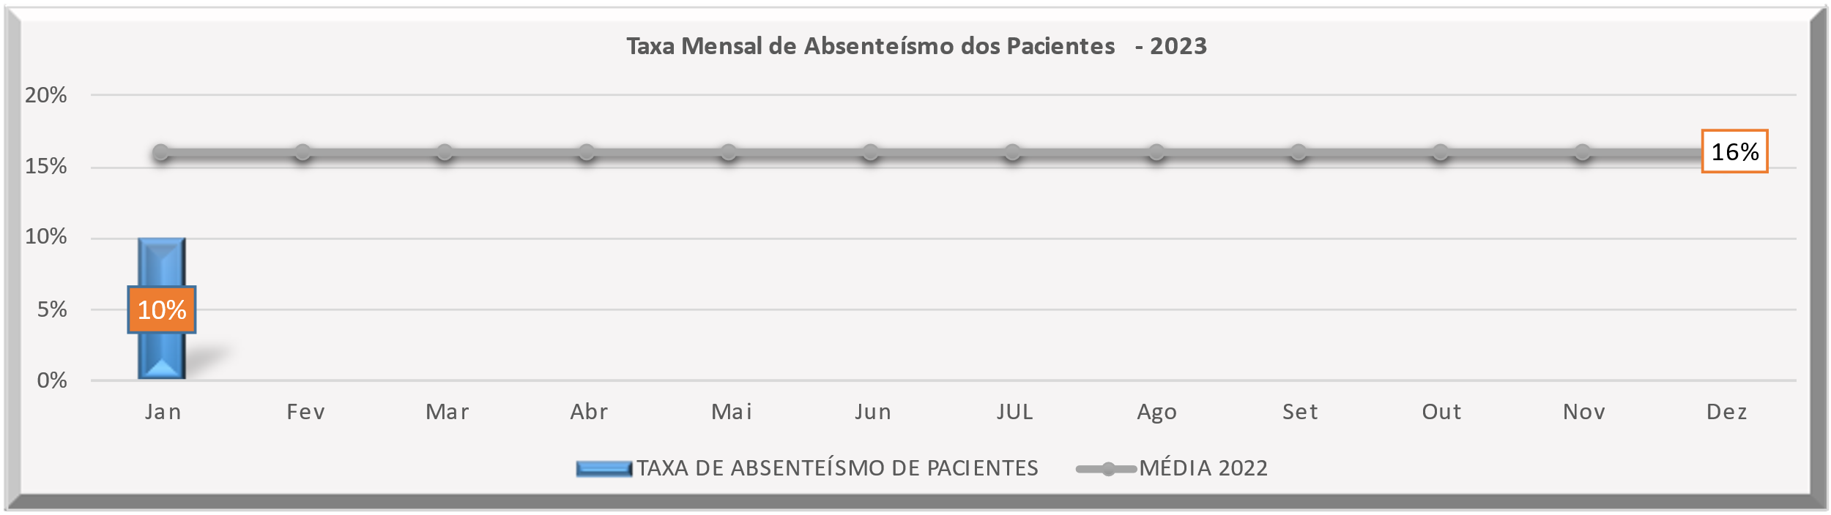

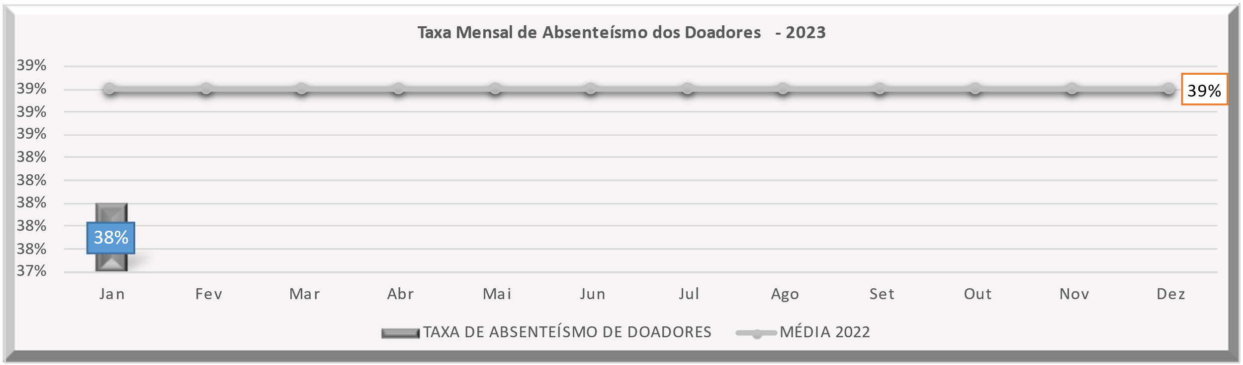

**Análise crítica:** Ao transcorrer do mês de janeiro o absenteísmo dos pacientes do Hemocentro Estadual Coordenador Prof. Nion Albernaz foi de 10%, estando abaixo da média mensal de 2022 (16%), conforme o esperado. Relacionado ao absenteísmo dos doadores, atingimos 38% dos agendados, ainda abaixo da média histórica. Os motivos do não comparecimento são diversos, como sintomas gripais, desistência, falta de acesso à Unidade, entre outros. O setor de telefonia realiza o agendamento, confirmação da agenda confirmando data e horário do atendimento, buscando minimizar o índice de absenteísmo.

## 9.7. PERFIL EPIDEMIOLÓGICO AMBULATORIAL

### **9.7.1. PERFIL EPIDEMIOLÓGICO DO AMBULATÓRIO DO HEMOCENTRO ESTADUAL COORDENADOR PROFESSOR NION ALBERNAZ**

**Análise crítita:** No mês de janeiro foram atendidos 574 pacientes Hemoglobinopatas e os Coagulopatas. Destes 207 foram de Anemia Falciforme, 47 doenças de von Willebrand, 77 Hemofilia A, 5 Hemofilia B, 17 Talassemia, 32 PTI-Púrpura, 24 Policitemia, 84 Plaquetopenia, 76 Trombose e 05 ouras coagulopatias em investigações. Neste mês observamos que o perfil dos pacientes ambulatoriais atendidos no Hemocentro Coordenador foram representados principalmente por pacientes com Anemia Falciforme, que realizam acompanhamento e hemotransfusões no Hemocentro Esatdual Coordenador Prof. Nion Albernaz.

### **9.7.2. PERFIL EPIDEMIOLÓGICO DO AMBULATÓRIO DO HEMOCENTRO ESTADUAL DA REGIÃO SUDOESTE I – HEMOGO RIO VERDE**

**Análise crítica:** No mês de janeiro não houve atendimento de hematologia no setor de ambulatório, está sendo realizado processo seletivo para contratação de médico hematologista para reposição do quadro profissional e retorno ao atendimento dessa especialidade.

# **RESULTADOS DAS METAS DO CONTRATO DE GESTÃO N. 070/2018 - 1º TERMO DE ADITIVO 2022**

Os resultados apresentados no quadro abaixo, referem-se à produção durante o mês de JANEIRO/2023 das unidades da Rede Estadual de Hemocentros - Rede HEMO sob Gerência do IDTECH e têm como fonte o Sistema Hemovida, Hemoprod e os registros de realização de procedimentos existentes nessas unidades.

## 10.1 INFORMAÇÕES DE PRODUÇÃO DA REDE HEMO DO MÊS ATUAL

|  |  |  |  |  |  |
| --- | --- | --- | --- | --- | --- |
| **ITEM** | **INTERNAÇÃO (UNIDADE DE ATENDIMENTO/DIA)** | **UNIDADE** | **META** | **PRODUÇÃO** | **PERCENTUAL DE ALCANCE** |
| 1 | Clínica Hematológica | Internações / dia | **116** | 90 | 78% |
|  | **ATENDIMENTO AMBULATORIAL** | **UNIDADE** | **META** | **PRODUÇÃO** | **PERCENTUAL DE ALCANCE** |
| 2 | Consultas Médicas | Consultas | **600** | 761 | 127% |
| 3 | Consultas Não Médicas | Consultas | **1.000** | 931 | 93% |
| **TOTAL GERAL** | | - | **1.600** | **1.692** | **106%** |
|  | | | | | |
|  | **PROCEDIMENTOS** | **UNIDADE** | **META** | **PRODUÇÃO** | **PERCENTUAL DE ALCANCE** |
| 4 | Triagem Clínica de Doador Candidatos à Doação | Doadores triados | **5.060** | 4.996 | 99% |
| 5 | Coleta de Sangue Doadores Aptos | Bolsas coletadas | **3.880** | 4.100 | 106% |
| 6 | Plaquetaférese - Doador de Plaquetas por Aférese | Bolsas coletadas | **66** | 63 | 95% |
| 7 | Produção de Hemocomponentes | Unidade | **8.600** | 9.789 | 114% |
| 8 | Procedimentos Especiais | Procedimentos | **6.420** | 2.366 | 37% |
| 9 | Exames Imunohematológicos | Amostras | **10.860** | 10.920 | 101% |
| 10 | Exames Sorológicos (Sorologia IeII ) | Amostras | **5.030** | 4.997 | 99% |
| 11 | Exames Hematológicos | Amostras | **170** | 579 | 340% |
| 12 | Ambulatório | Procedimentos | **310** | 107 | 35% |
| 13 | Metas de Produção AIH dos Hospitais | Plasmaféreses terapêuticas | **5** | 0 | 0% |
| 14 | Medicina Transfusional (Hospitalar) | Bolsas distribuídas | **2.065** | 6.388 | 309% |
| 15 | Sorologia de Possível Doador de Órgão | Amostras testadas | **30** | 4 | 13% |
| **TOTAL GERAL** | | | **42.496** | **44.309** | **104%** |

# **ANÁLISE DOS RESULTADOS DAS METAS**

Os resultados apresentados nas representações gráfica abaixo, referem-se à produção das unidades da Rede HEMO sob Gerência do IDTECH durante o mês de **JANEIRO/2023** e têm como fonte o Sistema Hemovida, Hemoprod e os registros de realização de procedimentos existentes nessas unidades.

## 11.1 CLÍNICA HEMATOLÓGICA

**Análise crítica:** No mês de janeiro a Rede HEMO apresentou aumento do percentual de 1% no que tange os atendimentos realizados na clínica hematológica comparado ao mês anterior, resultando no percentual de alcance de 77% quanto a meta da SES, devido a suspensão do atendimento do ambulatório do HEMOGO Rio Verde durante a substituição do médico hematologista.

## 11.2 ASSISTÊNCIA AMBULATORIAL CONSULTAS MÉDICAS

**Análise crítica:** No mês de janeiro, a Rede Estadual de Hemocentros realizou 761 atendimentos médicos, resultando o aumento de 19% referente ao mês anterior. Em análise referente a média mensal do ano de 2022 observa-se o alcance percentual de 120% e quanto a meta da SES, atingimos 127% de alcance.

## 11.3 ASSISTÊNCIA AMBULATORIAL NÃO MÉDICA

**Análise crítica:** Os atendimentos multidisciplinares no mês de janeiro, alcançaram 931 atendimentos, obtendo 32% a mais que o mês anterior. Se tratando da média de 2022, atingimos o alcance de 120%. No que tange o alcance da meta da SES, a Rede HEMO alcançou o percentual de 93%. Grande parte dos atendimentos da equipe multidisciplinar dependem de indicação médica. O serviço social tem feito busca ativa aos pacientes com baixa adesão aos atendimentos multidisciplinares convocando para nova reavaliação da equipe.

## 11.4 TRIAGEM CLÍNICA DE DOADORES CANDIDATOS À DOAÇÃO

**Análise crítica:** A Rede HEMO apresentou no mês de janeiro percentual maior em 10% de atendimentos na triagem clínica de candidatos à doação comparado ao mês anterior, resultando no percentual de alcance de 99% quanto a meta da SES. Relacionado ao percentual de alcance da média de 2022, foram obtidos 99,4%. A quantidade de campanhas externas com a pandemia vêm sendo solicitada com maior frequência ao setor de captação e o público agendado está com baixo absenteísmo, cumprindo na maioria das vezes o público estimado.

## 11.5 COLETA DE SANGUE PARA TRANSFUSÃO.

**Análise crítica:** No mês vigente, a Rede Estadual de Hemocentros realizou 4.100 coletas de sangue, resultando no aumento de 10% em relação ao mês anterior. Em análise sobre a média mensal do ano de 2022 observa-se o alcance percentual de 99,7%. Quanto a meta da SES, atingimos 106% de alcance.

## 11.6 PLAQUETAFÉRESE DOADOR DE PLAQUETAS POR AFÉRESE

**Análise crítica:** As coletas de plaquetaférese no mês de janeiro, alcançaram o número de 63 coletas, obtendo 16% a mais que o mês anterior. Se tratando da média de 2022, atingimos um percentual de 79%. No que tange o alcance da meta da SES, a Rede HEMO alcançou o percentual de 95%. Temos aumentado a captação desse público por meio de ações da equipe de enfermagem na busca ativa de novos doadores.

## 11.7 PRODUÇÃO DE HEMOCOMPONENTES

**Análise crítica:** A Rede HEMO apresentou no mês de janeiro um aumento de 11% de produção de hemocomponentes comparados ao mês anterior, resultando no percentual de alcance de 114% quanto a meta da SES. Relacionado ao percentual de alcance da média de 2022, foram obtidos 102%.

## 11.8 PROCEDIMENTOS ESPECIAIS

**Média 2022 (2.027)**

**Análise crítica:** No mês vigente, a Rede Estadual de Hemocentros realizou 2.366 procedimentos especiais, mantendo o percentual de 37%. Em análise sobre a média mensal do ano de 2022 observa-se o percentual de 101%. Quanto a meta da SES, atingimos 37% de alcance. Os procedimentos dependem de indicação médica, portanto, não temos governança sobre esse indicador.

## 11.9 EXAMES IMUNOHEMATOLÓGICOS

**Meta Contratual - 6.420**

**Análise crítica:** Os exames imunohematológicos no mês de janeiro, alcançaram 10.920 exames realizados, obtendo 30% a menos do que o mês anterior. Se tratando da média de 2022, atingimos percentual de 90%. No que tange o alcance da meta da SES, a Rede HEMO alcançou o percentual de 101%. Isso se deve à intensificação nas ações de captação promovidas pela Rede HEMO.

## 11.10 EXAMES SOROLÓGICOS

**Meta Contratual - 5.030**

**Média 2022 (4.932)**

**Análise crítica:** A Rede HEMO apresentou no mês de janeiro queda de 30% de exames sorológicos realizados na clínica hematológica comparado ao mês anterior, resultando no percentual de alcance de 99% quanto a meta da SES. Relacionado ao percentual de alcance da média de 2022, foram obtidos 92%.

## 11.11 EXAMES HEMATOLÓGICOS

**Média 2022 (414)**

**Meta Contratual: 170**

**Análise crítica:** No mês vigente, a Rede Estadual de Hemocentros realizou 579 exames hematológicos, resultando um aumento de 163% em relação ao mês anterior. Em análise sobre a média mensal do ano de 2022 observa-se o percentual de alcance em 139%. Quanto a meta da SES, atingimos 340% de alcance.

## 11.12 PROCEDIMENTOS AMBULATORIAIS

**Média 2022 (85)**

**Meta Contratual- 310**

**Análise crítica:** Os procedimentos ambulatoriais no mês de janeiro alcançaram 107 realizados, obtendo 36% a maiss que o mês anterior. Se tratando da média de 2022, atingimos alcance de 105%. No que tange o alcance da meta da SES, a Rede HEMO alcançou o percentual de 35%. Cabe ressaltar que a indicação desses procedimentos não está sob nossa governança.

## 11.13 PRODUÇÃO AIH DOS HOSPITAIS – AFÉRESE TERAPÊUTICA

**Média 2022 (3)**

**Meta Contratual - 5**

**Análise crítica:** No mês de janeiro a Rede HEMO não realizou procedimentos de aférese terapêutica. O alcance dessa meta é variável, pois este procedimento é sob demanda dos hospitais.

## 11.14 MEDICINA TRANSFUSIONAL

**Meta Contratual - 2.065**

**Análise crítica:** No mês de janeiro a Rede Estadual de Hemocentros realizou 6.388 atendimentos na medicina transfusional hospitalar, apresentando 22% a menos que o mês anterior. De análise com a média mensal do ano de 2022 observa-se o alcance elevado de 115%. Quanto a meta da SES, atingimos 309% de alcance.

## 11.15 SOROLOGIA DE POSSÍVEL DOADOR DE ÓRGÃOS.

**Média 2021: 9**

**Média 2022 (9)**

**Análise crítica:** A Central de Transplante de Órgãos de Goiás enviou ao HEMOGO no mês de janeiro forma total de 4 amostras de candidatos à doação de órgãos e tecidos, obtendo 96% a menos que o mês anterior. Se tratando da média de 2022, atingimos o alcance percentual de 44%. No que tange o alcance da meta da SES, a Rede HEMO alcançou o percentual de 13%. A captação de doadores de órgãos e tecidos é uma ação pertinente somente à Central de Transplantes do Estado de Goiás e não compete ao HEMOGO realizar companhas almejando um aumento da captação de doadores de órgãos e tecido, para com isso, conseguir atingir a meta contratual estipulada pela SES. Portanto não é pertinente ao HEMOGO uma análise crítica que justifique essa queda expressiva no número de doadores de órgãos e tecidos.

# **INDICADORES DE QUALIDADE**

## 12.1 PERCENTUAL DE PEDIDO DE HEMOCOMPONENTES X ATENDIMENTO.

**Cálculo** = (Nº de atendimentos /Nº de pedidos de hemocomponentes) x 100 total de Hemocomponentes Rede HEMO.

|  |  |  |  |  |  |  |  |  |  |
| --- | --- | --- | --- | --- | --- | --- | --- | --- | --- |
| **PERCENTUAL DE PEDIDO DE HEMOCOMPONENTES X ATENDIMENTO** | | | | | | | | | |
| **REDE HEMO** | **HEMOGO** | **RIO VERDE** | **CATALÃO** | **CERES** | **JATAÍ** | **FORMOSA** | **IPORA** | **PORANGATU** | **QUIRINÓPOLIS** |
| Pedido | 3.814 | 852 | 0 | 170 | 365 | 235 | 96 | 118 | 63 |
| Atendido | 3.717 | 824 | 0 | 156 | 331 | 235 | 96 | 114 | 60 |
| % Alcance | 97% | 97% | 0% | 92% | 91% | 100% | 100% | 97% | 95% |

**Análise crítica:** Para realizar o atendimento das solicitações de hemocomponentes a Rede HEMO Pública de Goiás conta com engajamento das unidades envolvidas e com equipes qualificadas para dar atendimento em tempo e conforme demanda. As solicitações de hemocomponentes não atendidas, foram pelo uso racional do sangue, de acordo com orientação da nossa equipe de hematologistas, de modo que o objetivo e prioridade é a segurança do paciente, cujo qual fará uso deste hemocomponente. No mês de janeiro de 2023 a média do percentual de alcance dos atendimentos foi de 97%, mantendo assim a proposta de estar cumprindo as solicitações das unidades conforme necessidades e dentro dos padrões de segurança as unidades que necessitam dos hemocomponentes. A unidade de Catalão está em reforma não tendo nenhuma produção na unidade no mês de janeiro.

## 12.2 PERCENTUAL DE CUMPRIMENTO DE VISITAS TÉCNICAS E ADMINISTRATIVAS NAS UNIDADES ASSISTIDAS PELO HEMOCENTRO ESTADUAL COORDENADOR PROF. NION ALBERNAZ.

**Cálculo** = (Nº de visitas realizadas/Nº de unidades assistidas pelo Hemocentro Coordenador) x 100

O Hemocentro Coordenador possui 56 Unidades Assistidas, firmadas em Termo de Compromisso. Foi elaborado o cronograma de visitas técnicas nas unidades de saúde atendidas pelo Hemocentro Coordenador, conforme descrito abaixo. Sendo estipulado pelo Comitê Transfusional 5 (cinco) visitas mensais, para que no término do ano seja cumprido 100% da meta estabelecida, ou seja, todas as Unidades assistidas pelo Hemocentro Estadual Coordenador Prof. Nion Albernaz receberão visita de orientação do Comitê Transfusional.

O Comitê Transfusional da Rede HEMO encontra-se ativo, realizando reuniões mensais e ações educativas. Diante da pandemia de coronavírus o Comitê Transfusional do Estadual Coordenador Prof. Nion Albernaz realizou as visitas agendadas às Unidades de Saúde no mês de janeiro foram realizadas cinco visitas, mantendo todos as medidas de precaução conforme define os protocolos dos decretos municipais.

|  |  |  |  |  |  |  |  |  |  |  |  |  |
| --- | --- | --- | --- | --- | --- | --- | --- | --- | --- | --- | --- | --- |
| **NÚMERO DE VISITAS PROGRAMADAS X NÚMERO DE VISITAS REALIZADAS** | | | | | | | | | | | | |
|  |  |  |  |  |  |  |  |  |  |  |  |  |
| **Dados** | **Jan** | **Fev** | **Mar** | **Abr** | **Mai** | **Jun** | **Jul** | **Ago** | **Set** | **Out** | **Nov** | **Dez** |
| Programadas | 5 | 5 | 5 | 5 | 5 | 5 | 5 | 5 | 5 | 5 | 5 | 5 |
| Realizadas | 5 |  |  |  |  |  |  |  |  |  |  |  |
| % de Cumprimento | 100% |  |  |  |  |  |  |  |  |  |  |  |

**Análise Crítica:** O Hemocentro Estadual Coordenador Professor Nion Albernaz apresentou no mês de janeiro o alcance da meta que se manteve, resultando no percentual de alcance de 100% das visitas programadas. O comitê segue ativo presente para dar suporte a todas unidades cujo qual contrato se encontra vigente

## 12.3 QUALIDADE DOS HEMOCOMPONENTES.

**Análise Critica:** Na avaliação geral dos 56 itens analisados no Controle de Qualidade de Hemocomponentes da Rede Hemo do mês de janeiro: A média geral foi de 99%, portanto acima da meta de alcance institucional de 90%.

## 12.4 CONSOLIDADO DOS INDICADORES DE DESEMPENHO 2023

|  |  |  |  |  |  |  |  |  |  |  |  |  |  |  |
| --- | --- | --- | --- | --- | --- | --- | --- | --- | --- | --- | --- | --- | --- | --- |
| **Indicadores de desempenho** | **Meta** | **Jan** | **Fev** | **Mar** | **Abr** | **Mai** | **Jun** | **Jul** | **Ago** | **Set** | **Out** | **Nov** | **Dez** | **Média** |
| **Percentual de pedidos de Hemocomponentes x Atendimento** | **>= 94%** | 97% |  |  |  |  |  |  |  |  |  |  |  |  |
| **Percentual de Cumprimento de Visitas Técnicas assistidas pelo Hemocentro Coordenador nas Unidades Assistidas.** | **>=99%** | 100% |  |  |  |  |  |  |  |  |  |  |  |  |
| **Percentual de doadores espontâneos na Rede HEMO Pública Estadual** | **>= 75%** | 96% |  |  |  |  |  |  |  |  |  |  |  |  |
| **Percentual de doadores de repetição na Rede HEMO Pública Estadual** | **>=60 %** | 37% |  |  |  |  |  |  |  |  |  |  |  |  |
| **Percentual de Qualidade dos Hemocomponentes** | **>=90 %** | 99% |  |  |  |  |  |  |  |  |  |  |  |  |
| **Percentual de manifestações queixosas recebidas no sistema de ouvidoria SUS** | **< 5%** | 0% |  |  |  |  |  |  |  |  |  |  |  |  |
|  | | | | | | | | | | | | | | |

# **CICLO DO DOADOR**

## CAMPANHAS DE COLETA EXTERNA DE DOAÇÃO DE SANGUE.

|  |  |  |  |  |
| --- | --- | --- | --- | --- |
| **Campanhas Externas – Janeiro de 2023 Coleta externa representou 18 % das coletas no total** | | | | |
| Nº de campanhas mês: | **Nº de Cadastros** | **Nº de Bolsas** | **Nº de Inaptos** | **Nº Cadastro de Medula** |
| Total Geral | 994 | 738 | 250 | 122 |

**Análise crítica**: Ao avaliarmos o quantitativo de candidatos a doação da coleta externa (unidade móvel) com o quantitativo de candidatos da coleta interna do Hemocentro Coordenador e saldo total de coletas da Rede HEMO no mês de janeiro, percebe-se que a coleta externa representou 18% do total. Com base nos resultados obtidos, avalia-se de forma positiva as ações realizadas, o que contribuiu de forma significativa para manutenção do estoque regular de sangue, bem como, o aumento no número de cadastros de medula óssea.

## 13.4 CADASTROS DE MEDULA ÓSSEA

|  |  |  |  |  |  |  |  |  |  |  |  |  |
| --- | --- | --- | --- | --- | --- | --- | --- | --- | --- | --- | --- | --- |
| **CADASTROS DE DOADORES VOLUNTÁRIOS DE MEDULA ÓSSEA REDE HEMO 2023** | | | | | | | | | | | | |
|  |  |  |  |  |  |  |  |  |  |  |  |  |
| **Dados** | **Jan** | **Fev** | **Mar** | **Abr** | **Mai** | **Jun** | **Jul** | **Ago** | **Set** | **Out** | **Nov** | **Dez** |
| Cadastros | 489 |  |  |  |  |  |  |  |  |  |  |  |
| Média 2022 | 648 |  |  |  |  |  |  |  |  |  |  |  |
| % Alcance | 75% |  |  |  |  |  |  |  |  |  |  |  |

**Análise Crítica:** No mês de janeiro de 2023, a Rede HEMO realizou 489 novos cadastros de doadores voluntários de medula óssea, A procura pelo cadastro de medula óssea nas unidades da Rede Hemo teve uma diminuição de mais de 69% comparado aos anos anteriores a justificativa foi devido a implementação da PORTARIA MS Nº 685 DE 16 de JUNHO DE 2021 que diminuiu de 55 para 35 anos de idade máxima para a realização do cadastro de novos potenciais doadores no REDOME. Extratificando temos: HEMOGO (coleta interna 243 e Coleta externa 122) e Rede HEMO 167.

# 

# **14. NÚCLEO DE CAPTAÇÃO DE DOADORES DE GESTÃO CIDADÃO**

## 14.1 CAMPANHAS INTERNAS

|  |  |  |  |  |  |  |  |  |  |  |  |  |  |  |  |  |  |  |  |  |  |  |  |  |  |  |
| --- | --- | --- | --- | --- | --- | --- | --- | --- | --- | --- | --- | --- | --- | --- | --- | --- | --- | --- | --- | --- | --- | --- | --- | --- | --- | --- |
|  | |  | |  | |  | |  | |  | | | | |  | |  | |  | |  |  | |  |  | |
| **CAMPANHAS INTERNAS - CAPTAÇÃO DE DOADORES 2023** | | | | | | | | | | | | | | | | | | | | | | | | |
|  | |  | |  | |  | |  | |  |  |  |  | |  | |  | |  | | |  | | |
| **Dados** | | **Jan** | | **Fev** | | **Mar** | | **Abr** | | **Mai** | **Jun** | **Jul** | **Ago** | | **Set** | | **Out** | | **Nov** | | | **Dez** | | |
| Realizadas | | 19 | |  | |  | |  | |  |  |  |  | |  | |  | |  | | |  | | |
| Média | | 22 | |  | |  | |  | |  |  |  |  | |  | |  | |  | | |  | | |
| % Alcance | | 86% | |  | |  | |  | |  |  |  |  | |  | |  | |  | | |  | | |

**Análise Crítica:** No mês de janeiro contamos com 19 campanhas internas em andamento, as quais contribuíram de forma significativa para a manutenção do estoque regular de sangue. Houve uma diminuição com relação ao mês anterior de 32% e alcance de 86% da média do mês anterior. O setor de Captação realiza diariamente a busca ativa de novas parcerias para realização das ações internas com o objetivo de conscientizar a população da importância da doação voluntária de sangue, bem como seu papel enquanto cidadão do bem.

## 14.2 CAMPANHAS EXTERNAS.

|  |  |  |  |  |  |  |  |  |  |  |  |  |
| --- | --- | --- | --- | --- | --- | --- | --- | --- | --- | --- | --- | --- |
| **CAMPANHAS EXTERNAS CAPTAÇÃO DE DOADORES 2023** | | | | | | | | | | | | |
|  |  |  |  |  |  |  |  |  |  |  |  |  |
| **Dados** | **Jan** | **Fev** | **Mar** | **Abr** | **Mai** | **Jun** | **Jul** | **Ago** | **Set** | **Out** | **Nov** | **Dez** |
| Programadas | 20 |  |  |  |  |  |  |  |  |  |  |  |
| Canceladas | 10 |  |  |  |  |  |  |  |  |  |  |  |
| Realizadas | 10 |  |  |  |  |  |  |  |  |  |  |  |

**Análise Crítica:** No mês de janeiro foram programadas 20 campanhas externas, dentre elas 10 foi canceladas pelos parceiros contatados em virtude das dificuldades enfrentadas no transcorrer da sensibilização junto ao público pretendido. As 20 que foram realizadas obtendo excelentes resultados para a manutenção do estoque regular de sangue. Vale ressaltar, as mesmas contaram com o apoio e engajamento dos parceiros no ato da sensibilização junto ao público pretendido. Ressalta-se ainda que as coletas de sangue acontecem concomitante ao cadastro de medula óssea, que também gera bons resultados. Para obtermos bons resultados nas ações externas, o setor de Captação mantém contatos virtuais constantemente junto aos respons´vaeis para auxiliar na organização das coletas planejdas e contribuir com o trabalho de sensibilização junto ao público pretendido auxiliando-os conforme cada caso em sua particularidade. Com base nos resultados obtidos, avalia-se de forma as ações realizadas no transcorrer do mês.

## 4.4 CAPTAÇÃO DE DOADORES DE PLAQUETAS - HEMOCENTRO ESTADUAL DA REGIÃO SUDOESTE I – HEMOGO RIO VERDE

**Análise Crítica:** Neste mês não foram realizados doações de plaquetas por aférese.

# **15 GERÊNCIA DE PESSOAL**

## 15.1 VÍNCULO EMPREGATÍCIO

**NÚMERO DE COLABORADORES POR VÍNCULO EMPREGATÍCIO**



**Nº de colaboradores por**

**vínculo empregatício**

M U N I C I P I O S

**0**

C E L E T I S T A S

**234**

S E R V I D O R E S

**85**

T O T A L

**318**

0

100 200 300 400

**Análise Crítica:** No mês de janeiro tivemos um total de 318 colaboradores na Rede HEMO (dois a menos que o mês anterior), entre celetistas e estatutários. Desse total 30% são estatutários, 70% . O quadro de pessoal se mantém com aumento dos colaboradores celetistas mensalmente.

## 15.3 ÍNDICE DE AFASTAMENTO POR MOTIVO DE LICENÇAS

**Análise Crítica:** Em janeiro o quantitativo de profissionais afastados pela categoria licenças apresentou o total de 12. Este percentual está sendo compreendido exclusivamente por colaboradoras em licença maternidade (taxa de 4%) e afastamentos por motivo de licença prêmio (1%).

# **16. GERÊNCIA DE ASSISTÊNCIA FARMACÊUTICA.**

## 16.1 ATENÇÃO FARMACÊUTICA AOS PACIENTES CADASTRADOS NO PROGRAMA DE COAGULOPATIAS HEREDITÁRIAS NO SISTEMA HEMOVIDA WEB COAGULOPATIAS.

|  |  |  |  |  |  |  |  |  |  |  |  |  |
| --- | --- | --- | --- | --- | --- | --- | --- | --- | --- | --- | --- | --- |
| **ATENÇÃO FARMACÊUTICA: CONSULTAS** | | | | | | | | | | | | |
|  |  |  |  |  |  |  |  |  |  |  |  |  |
| **Dados** | **Jan** | **Fev** | **Mar** | **Abr** | **Mai** | **Jun** | **Jul** | **Ago** | **Set** | **Out** | **Nov** | **Dez** |
| Atendimentos | 61 |  |  |  |  |  |  |  |  |  |  |  |
| META atendimentos | 60 |  |  |  |  |  |  |  |  |  |  |  |
| % alcance | 102% |  |  |  |  |  |  |  |  |  |  |  |
|  | | | | | | | | | | | | |

**Análise Crítica**: Foram realizadas 61 consultas farmacêuticas presenciais, sendo a meta mensal de 60 consultas. O fato de dispensarmos pró-coagulantes aos pacientes portadores de coagulopatias para o período de 60 dias impactou negativamente no comparecimento destes pacientes às consultas de reavaliação. Este resultado deve-se ao absenteísmo de 6% dos pacientes. Dentre os principais motivos de falta às consultas destacam-se a dificuldade de contato telefônico, falta de transporte e falta de conhecimento da consulta (pacientes de primeira vez). Temos realizado contato telefônico 3 dias antes da data da consulta e diariamente aos pacientes que faltaram para registrar os motivos.

|  |  |  |  |  |  |  |  |  |  |  |  |  |
| --- | --- | --- | --- | --- | --- | --- | --- | --- | --- | --- | --- | --- |
| **PACIENTES EM USO DE FATOR VIII + FATOR VON WILLEBRAND** | | | | | | | | | | | | |
|  |  |  |  |  |  |  |  |  |  |  |  |  |
| **Dados** | **Jan** | **Fev** | **Mar** | **Abr** | **Mai** | **Jun** | **Jul** | **Ago** | **Set** | **Out** | **Nov** | **Dez** |
| 60 dias | 0 |  |  |  |  |  |  |  |  |  |  |  |
| 30 dias | 279 |  |  |  |  |  |  |  |  |  |  |  |
| Demanda* | 10 |  |  |  |  |  |  |  |  |  |  |  |
| Total | 289 |  |  |  |  |  |  |  |  |  |  |  |
|  | | | | | | | | | | | | |

*Pacientes em uso de fator VIII + fator de von Willebrand, que utiliza esse medicamento apenas em casos de sangramento e/ou emergências. Ao contrario dos demais pacientes que utilizam fator em regime de profilaxia em dias fixos.

**Análise crítica:** No mês de janeiro foram atendidos 289 pacientes no total, nehum paciente recebeu profilaxia para 60 dias; 279 pacientes profilaxia para 30 dias e 10 para pacientes sob demanda. Os pacientes realizam tratamento com os fatores de coagulação em domicílio e são devidamente treinados para realizar a infusão do medicamento.

## 16.2 CADASTROS DE PACIENTES COM INÍCIO DE TRATAMENTO COM FATORES DE COAGULAÇÃO.

|  |  |  |
| --- | --- | --- |
| **CADASTRO DE PACIENTES EM TRATAMENTO DE COAGULOPATIAS** | | |
| **DATA CADASTRO** | **INICIAIS DO PACIENTE** | **CID** |
| 13/01/2023 | I.C.S.F | Deficiencia fator XI |
| 13/01/2023 | L.S.O | Deficiencia fator XI |
| 17/01/2023 | I.B.Q | D.68 |
| 19/01/2023 | L.M.M.P | Deficiencia fator XII |
| 19/01/2023 | C.D.V.C | Deficiencia fator VII |
| 25/01/2023 | T.N.S | D. 68 |
| 26/01/2023 | A.B.P | D. 68 |
| 30/01/2023 | J.C.M.C | Inibidor de fator VIII adquirido |

**Análise crítica:** No mês de janeiro foram cadastrados 8 novos pacientes (início de tratamento) no sistema Web Coagulopatias. O quantitativo foi superior quando comparado ao mês de dezembro/2022.

**16.3 DISPENSAÇÃO DE FATORES DE COAGULAÇÃO PARA TRATAMENTO AMBULATORIAL E REDE HEMO.**

|  |  |  |  |  |  |  |  |  |  |  |  |  |
| --- | --- | --- | --- | --- | --- | --- | --- | --- | --- | --- | --- | --- |
| **DISPENSAÇÃO DE FATORES DE COAGULAÇÃO AMBULATORIAL** | | | | | | | | | | | | |
|  |  |  |  |  |  |  |  |  |  |  |  |  |
| **Dados** | **Jan** | **Fev** | **Mar** | **Abr** | **Mai** | **Jun** | **Jul** | **Ago** | **Set** | **Out** | **Nov** | **Dez** |
| Gerência Ambulatorial HEMOGO | 57 |  |  |  |  |  |  |  |  |  |  |  |
| Rede HEMO | 5 |  |  |  |  |  |  |  |  |  |  |  |
| Total | 62 |  |  |  |  |  |  |  |  |  |  |  |
|  | | | | | | | | | | | | |

**Análise crítica:** No mês de janeiro, houveram 62 dispensações de fator de coagulação para tratamento ambulatorial, sendo 57 dispensações para o Ambulatório do Hemocentro Coordenador e 5 dispensações para Rede Hemo, sendo as 2 (duas) para Catalão e 3 (três) Hemogo Rio Verde. Normalmente, os mesmos pacientes comparecem ao ambulatório do Hemocentro ou nas unidades da Rede Hemo para infusão. No entanto, essas variações ocorrem, pois, alguns pacientes que utilizam o medicamento sob demanda, em caso de alguma intercorrência como sangramentos, procuram o ambulatório para administração do fator.

**17 NÚCLEO DE TECNOLOGIA DA INFORMAÇÃO**

## 17.1 ABERTURA DE CHAMADOS X ATENDIMENTOS

|  |  |  |  |  |  |  |  |  |  |  |  |  |
| --- | --- | --- | --- | --- | --- | --- | --- | --- | --- | --- | --- | --- |
| **Nº DE CHAMADAS REALIZADAS X ATENDIMENTO** | | | | | | | | | | | | |
|  |  |  |  |  |  |  |  |  |  |  |  |  |
| **Dados** | **Jan** | **Fev** | **Mar** | **Abr** | **Mai** | **Jun** | **Jul** | **Ago** | **Set** | **Out** | **Nov** | **Dez** |
| O.S. Realizadas | 343 |  |  |  |  |  |  |  |  |  |  |  |
| O.S Concluída | 343 |  |  |  |  |  |  |  |  |  |  |  |
| % Concluída | 100% |  |  |  |  |  |  |  |  |  |  |  |
|  | | | | | | | | | | | | |

**Análise Crítica:** No mês de janeiro de 2023, foram realizados 343 chamados referente aos suportes tecnológicos realizados na Rede Hemo, apresentado 20% a mais ao mês anterior, isso se deve as demandas de solicitações de suporte referente de sistema Hemovida (Exportação e importação de dados, configurações, cadastros de usuário e ajuste de atendimento de doador, problema de emissão de resultado de doadores entre outros), sistema MV, confecção de etiquetas (principalmente Hemovida e NAT) e suporte em computadores e impressoras.

* 1. **COMPARATIVO DE CHAMADOS POR HORÁRIO**



**Análise Crítica:** O gráfico evidencia que 58,6 % dos chamados foram atendidos das 09h até as 11h e 17h às 18h, isso se deve a demanda registrada nesse período.

## COMPARATIVO DE CHAMADOS POR DIAS DA SEMANA.



**Análise Crítica: :** O gráfico evidência que 82,22 % dos chamados são atendidos de segunda até terça-feira, isso se deve a maior número de doadores e pacientes nesse período.

# **18. ENGENHARIA CLÍNICA**

## 18.1 ORDEM DE SERVIÇO POR TIPO DE MANUTENÇÃO

|  |  |  |  |  |  |  |  |  |  |  |  |  |
| --- | --- | --- | --- | --- | --- | --- | --- | --- | --- | --- | --- | --- |
| **Nº DE CHAMADAS REALIZADAS X ATENDIMENTO** | | | | | | | | | | | | |
|  |  |  |  |  |  |  |  |  |  |  |  |  |
| **Dados** | **Jan** | **Fev** | **Mar** | **Abr** | **Mai** | **Jun** | **Jul** | **Ago** | **Set** | **Out** | **Nov** | **Dez** |
| T. Chamadas | 276 |  |  |  |  |  |  |  |  |  |  |  |
| T.Realizadas | 240 |  |  |  |  |  |  |  |  |  |  |  |
| % alcance | 87% |  |  |  |  |  |  |  |  |  |  |  |
|  | | | | | | | | | | | | |

**Análise Crítica:** Para gerir o parque tecnológico da Rede Estadual de Hemocentros de Goiás – Rede Hemo, o departamento de Engenharia Clínica utiliza o software Neovero*.* Os dados retirados do sistema demonstram que em janeiro de 2023 foram geradas 276 ordens de serviço para a Engenharia Clínica, sendo que 140 foram para manutenção preventiva, 57 para corretiva, 53 para calibração, 18 para qualificação, 04 para administrativas e 04 para instalação.

**18.2 CRONOGRAMA DE CALIBRAÇÃO, QUALIFICAÇÃO E PREVENTIVAS POR UNIDADE 2023.**

|  |  |  |  |  |  |  |  |  |  |  |  |  |
| --- | --- | --- | --- | --- | --- | --- | --- | --- | --- | --- | --- | --- |
| **TAXA DE ATENDIMENTO PREVENTIVA** | | | | | | | | | | | | |
|  |  |  |  |  |  |  |  |  |  |  |  |  |
| **Dados** | **Jan** | **Fev** | **Mar** | **Abr** | **Mai** | **Jun** | **Jul** | **Ago** | **Set** | **Out** | **Nov** | **Dez** |
| Previstas | 140 |  |  |  |  |  |  |  |  |  |  |  |
| Executadas | 111 |  |  |  |  |  |  |  |  |  |  |  |
| % Realizadas | 79% |  |  |  |  |  |  |  |  |  |  |  |
|  | | | | | | | | | | | | |

**Análise Crítica:** Em janeiro de 2023 foram previstas 140 manutenções preventivas. Alcançando um percentual de 79%.

|  |  |  |  |  |  |  |  |  |  |  |  |  |
| --- | --- | --- | --- | --- | --- | --- | --- | --- | --- | --- | --- | --- |
| **TAXA DE ATENDIMENTO CALIBRAÇÃO** | | | | | | | | | | | | |
|  |  |  |  |  |  |  |  |  |  |  |  |  |
| **Dados** | **Jan** | **Fev** | **Mar** | **Abr** | **Mai** | **Jun** | **Jul** | **Ago** | **Set** | **Out** | **Nov** | **Dez** |
| Previstas | 53 |  |  |  |  |  |  |  |  |  |  |  |
| Executadas | 53 |  |  |  |  |  |  |  |  |  |  |  |
| % Realizadas | 100% |  |  |  |  |  |  |  |  |  |  |  |
|  | | | | | | | | | | | | |

**Análise Crítica:** Em janeiro foram previstas 53 calibrações, sendo cumprido o cronograma de 100% sobre a meta.

|  |  |  |  |  |  |  |  |  |  |  |  |  |
| --- | --- | --- | --- | --- | --- | --- | --- | --- | --- | --- | --- | --- |
| **TAXA DE ATENDIMENTO QUALIFICAÇÃO** | | | | | | | | | | | | |
|  |  |  |  |  |  |  |  |  |  |  |  |  |
| **Dados** | **Jan** | **Fev** | **Mar** | **Abr** | **Mai** | **Jun** | **Jul** | **Ago** | **Set** | **Out** | **Nov** | **Dez** |
| Previstas | 18 |  |  |  |  |  |  |  |  |  |  |  |
| Executadas | 18 |  |  |  |  |  |  |  |  |  |  |  |
| % Realizadas | 100% |  |  |  |  |  |  |  |  |  |  |  |
|  | | | | | | | | | | | | |
|  | | | | | | | | | | | | |

**Análise Crítica:** Em janeiro estavam previstas a realização de 18 qualificações de câmaras, freezers, e caixas térmicas. Todas foram realizadas como previsto dentro do mês.

# **19.ENSINO E PESQUISA**

## 19.1 PLANO DE EDUCAÇÃO PERMANENTE 2023

Com a colaboração dos setores do HEMOGO, por meio do Levantamento das Necessidades de Treinamento, a Gerência de Apoio Técnico e Operacional elaborou o Plano de Educação Permanente de 2023 e acompanha, buscando contemplar os prazos estabelecidos para realização de cada tema.

|  |  |  |  |  |  |  |  |  |  |  |  |  |
| --- | --- | --- | --- | --- | --- | --- | --- | --- | --- | --- | --- | --- |
| **Nº TREINAMENTOS PROGRAMADOS X EXECUTADOS** | | | | | | | | | | | | |
| **Dados** | **Jan** | **Fev** | **Mar** | **Abr** | **Mai** | **Jun** | **Jul** | **Ago** | **Set** | **Out** | **Nov** | **Dez** |
| Programados | 4 |  |  |  |  |  |  |  |  |  |  |  |
| Executados | 10 |  |  |  |  |  |  |  |  |  |  |  |
| % Realizadas | 250% |  |  |  |  |  |  |  |  |  |  |  |
|  | | | | | | | | | | | | |

**Análise crítica**: No mês de janeiro foram realizados 10 treinamentos. Sendo que 3 foram programados e 7 não programados.

## 19.2 CAPACITAÇÃO DA REDE HEMO

No mês de janeiro de 2023 foram cadastrados 08 cadastros na plataforma de Ensino à Distância de novos colaboradores. A Gerência de Desenvolvimento e Segurança do Trabalhador está em andamento para elaborar o relatório do Levantamento das Necessidades de Treinamento dos setores do HEMOGO e unidades da Rede HEMO a fim de contribuir na elaboração do Plano Anual de Educação Permanente que também contém as ações propostas no calendário do IDTECH, que também está em andamento.

## 19.3 CAPACITAÇÃO DAS UNIDADES DE SAÚDE

Foram cadastrados 92 profissionais do público externo na plataforma de ensino EAD Moodle, sendo:

09 cadastros para a UPA Dr. Lineu Gonzaga Jaime;

21 cadastros para a UPA Dr Alair Mafra de Andrade;

01 cadastro para a Agência Transfusional de Mineiros;

20 cadastros para o Hospital Municipal de Jandaia;

21 cadastros para a Maternidade Municipal Aristina Candida;

17 cadastros para o Hospital Municipal João Vitorino;

03 cadastros para o Hospital Estadual de Aparecida de Goiânia – HEAPA;

## 19.4 PESQUISAS

No mês de janeiro de 2023 foi acompanhado e monitorado o andamento das pesquisas em desenvolvimento no HEMOGO, como coparticipante ou como instituição proponente, orientando aos pesquisadores sobre o fluxo de pesquisas da SES, orientando e apoiando em coleta de dados de pesquisa e informando o prazo para envio de relatórios parciais e finais na Plataforma Brasil e SES.

# **19.5 ESTÁGIO CURRICULAR**

No mês de janeiro a Diretoria de Ensino e Pesquisa participou da reunião na Escola de Saúde de Goiás para distribuir as vagas de estágio curricular obrigatório para alunos de graduação entre as Instituições de Ensino Superior público e privadas que foram contempladas via Edital 032/2022 da SESG.

# **20. CIRAS**

## 20.1 CRONOGRAMA ANUAL DE LIMPEZA DAS CAIXAS D’ÁGUA.

|  |  |  |  |  |  |  |  |  |  |  |  |  |
| --- | --- | --- | --- | --- | --- | --- | --- | --- | --- | --- | --- | --- |
| **CONTROLE DE LIMPEZA DA CAIXA D'ÁGUA DA REDE HEMO EM 2023** | | | | | | | | | | | | |
| **Dados** | **jan/23** | **fev/23** | **mar/23** | **abr/23** | **mai/23** | **jun/23** | **jul/23** | **ago/23** | **set/23** | **out/23** | **nov/23** | **dez/23** |
| Programados | 1 |  |  |  |  |  |  |  |  |  |  |  |
| Executados | 1 |  |  |  |  |  |  |  |  |  |  |  |
| % alcance | 100% |  |  |  |  |  |  |  |  |  |  |  |

**Análise Crítica:** No mês de janeiro foi realizado limpeza da caixa d´água da UCT de Formosa. Neste mês também foi coletado amostra de 1 ponto de água potável para análise microbiológica da água para consumo humano potável no HEMOGO Jataí, UCT Iporá, HEMOGO Rio Verde, UCT Quirinópolis.

## 20.2 CRONOGRAMA ANUAL DE DEDETIZAÇÃO DAS UNIDADES REDE HEMO

|  |  |  |  |  |  |  |  |  |  |  |  |  |
| --- | --- | --- | --- | --- | --- | --- | --- | --- | --- | --- | --- | --- |
| **CONTROLE DE DEDETIZAÇÃO DA REDE HEMO EM 2023** | | | | | | | | | | | | |
| **Dados** | **jan/23** | **fev/23** | **mar/23** | **abr/23** | **mai/23** | **jun/23** | **jul/23** | **ago/23** | **set/23** | **out/23** | **nov/23** | **dez/23** |
| Programados | 9 |  |  |  |  |  |  |  |  |  |  |  |
| Executados | 9 |  |  |  |  |  |  |  |  |  |  |  |
| % alcance | 100% |  |  |  |  |  |  |  |  |  |  |  |

**Análise Crítica:** Em janeiro as dedetizações previstas para Rede HEMO foram realizadas em 9 unidades atingindo 100%, o cronograma para realização das atividades segue monitorado pelas unidades para execução dos mesmos garantindo 100% de cumprimento.

## 20.3 CRONOGRAMA ANUAL DE ANÁLISE DA ÁGUA DAS UNIDADES DA REDE HEMO

|  |  |  |  |  |  |  |  |  |  |  |  |  |
| --- | --- | --- | --- | --- | --- | --- | --- | --- | --- | --- | --- | --- |
| **CONTROLE DE ANÁLISE ÁGUA DA REDE HEMO EM 2023** | | | | | | | | | | | | |
| **Dados** | **jan/23** | **fev/23** | **mar/23** | **abr/23** | **mai/23** | **jun/22** | **jul/23** | **ago/23** | **set/23** | **out/23** | **nov/23** | **dez/23** |
| Programados | 7 |  |  |  |  |  |  |  |  |  |  |  |
| Executados | 7 |  |  |  |  |  |  |  |  |  |  |  |
| % alcance | 100% |  |  |  |  |  |  |  |  |  |  |  |

**Análise** **Crítica:** No mês de janeiro haviam 07 pontos de colata de água potável para análise microbiológica da água para consumo humano prevista, sendo 02 pontos para o Hemocentro Coordenador, 01 ponto HEMOGO Jataí, 01 ponto UCT Iporá, 01 ponto HEMOGO Rio Verde, 01 ponto UCT Quirinópolis. Todas foram executadas conforme cronograma preconizado.

# **21. HEMOVIGILÂNCIA**

## 21.1 CONSOLIDADO DE MARCADORES DE SOROLOGIA POSITIVA DA REDE HEMO

|  |  |  |  |  |  |  |  |  |  |  |  |  |
| --- | --- | --- | --- | --- | --- | --- | --- | --- | --- | --- | --- | --- |
| **Dados** | **jan/23** | **fev/23** | **mar/23** | **abr/23** | **mai/23** | **jun/23** | **jul/23** | **ago/23** | **set/23** | **out/23** | **nov/23** | **dez/23** |
| **Sífilis** | 24 |  |  |  |  |  |  |  |  |  |  |  |
| **Anti-HBC** | 18 |  |  |  |  |  |  |  |  |  |  |  |
| **HTLV** | 4 |  |  |  |  |  |  |  |  |  |  |  |
| **HIV** | 3 |  |  |  |  |  |  |  |  |  |  |  |
| **HbSAg** | 0 |  |  |  |  |  |  |  |  |  |  |  |
| **Anti-HCV** | 7 |  |  |  |  |  |  |  |  |  |  |  |
| **Chagas** | 0 |  |  |  |  |  |  |  |  |  |  |  |
| **Total** | 56 |  |  |  |  |  |  |  |  |  |  |  |

**Análise** **Crítica:** Na Rede HEMO, no mês de janeiro todas as sorologias que foram identificados nos exames laboratoriais a Sífilis foi a mais evidenciada no período. As sorologias identificadas neste mês foram: Sífilis, Anti-HBC, Anti-HTLV, HIV, HBSAG, Anti-HCV e Chagas, como evidenciado no gráfico abaixo com seus valores em percentuais absoluto.

## 21.2 CONSOLIDADO DE NOTIFICAÇÕES DE SOROLOGIAS DA REDE HEMO – JANEIRO/2023

**Análise Crítica:** No mês de janeiro o na Rede HEMO foram realizadas 10 notificações com sorologias positivas sendo elas: 9 notificações de Anti-HCV e 1 de HBSAG.

## 21.3 CONSOLIDADO DE RETROVIGILÂNCIA DA REDE HEMO – JANEIRO 2023

No mês de janeiro houve uma abertura de processos de retrovigilância na Rede HEMO. A Retrovigilância é a parte que trata da investigação retrospectiva relacionada à rastreabilidade das bolsas de doação anteriores de um doador que apresentou soroconversão/viragem de um matcado ou relacionada a um receptor de sangue que veio a apresentar marcador reagente/positivo para uma doença.

## 21.4 CONSOLIDADO DO PROCESSO DE CONVOCAÇÃO DE DOADORES POR AVISO DE RECEBIMENTO (AR- CARTAS) NA REDE HEMO

**Análise Crítica:** No mês de janeiro na Rede HEMO foram convocados 77 doadores que tiveram sorologia positiva na primeira amostra, e foram comunicados por via AR’s (cartas), para que comparecessem para realizarem a coleta do exame de segunda amostra confirmatória, do marcador reagente no 1º exame.

# **22. GERENCIAMENTO DE RESÍDUOS**

|  |  |  |  |  |  |  |  |  |  |  |  |  |
| --- | --- | --- | --- | --- | --- | --- | --- | --- | --- | --- | --- | --- |
| **CONSOLIDADO RESÍDUOS GERADOS MENSAL DA REDE HEMO PÚBLICA ESTADUAL EM 2023** | | | | | | | | | | | | |
| **Dados** | **jan/23** | **fev/23** | **mar/23** | **abr/23** | **mai/23** | **jun/23** | **jul/23** | **ago/23** | **set/23** | **out/23** | **nov/23** | **dez/23** |
| Resíduos Gerados | 4.428 kg |  |  |  |  |  |  |  |  |  |  |  |
|  | | | | | | | | | | | | |

**Análise** **Crítica:** No mês de janeiro foram gerados 4.428 Kg de resíduos na Rede HEMO, com percentual menor de 5% em relação aos resíduos gerados no mês de dezembro, o que justifica pelo queda na produção da Rede Hemo, todos os resíduos gerados foram destinados e tratados corretamente. A Rede HEMO vem trabalhando em processos de redução e reciclagem visando garantir processos mais econômicos e a sustentáveis nas unidades.

## 22.1 GERENCIAMENTO DE RESÍDUOS POR GRUPO NA REDE HEMO

**GRUPO A ( INFECTANTE)**

**RESÍDUOS GERADOS PELA REDE HEMO DO GRUPO B**

**GRUPO D (COMUM – NÃO RECICLÁVEL, ORGÂNICO )**

**GRUPO D (RECICLÁVEIS)**

**GRUPO E ( PERFUROCORTANTE)**

**Análise** **Crítica:** No mês analisado e atendendo a RDC ANVISA nº 222/2018 e Resolução do CONAMA nº 358/05 que classifica dos RSS em cinco grupos e destes a Rede HEMO contempla 4 grupos de resíduos, não gerando apenas grupo C, no que tange os demais grupos A,B,D e E, são realizados e acompanhados mensalmente para se ter um panorama e trabalhar ações de redução ao mínimo aceitável. No mês de janeiro conforme os gráficos apresentados é possível visualizar que o Hemocentro Estadual Coordenador Prof. Nion Albernaz relacionado aos resíduos do Grupo A1 mantém como maior gerador por tipo de resíduo.

# **23. NÚCLEO DE SEGURANÇA DO PACIENTE**

## 23.1 CONSOLIDADO DE NOTIFICAÇÕES DA REDE HEMO

|  |  |  |  |  |  |  |  |  |  |  |  |  |  |
| --- | --- | --- | --- | --- | --- | --- | --- | --- | --- | --- | --- | --- | --- |
| **TOTAL DE NOTIFICAÇÕES REALIZADAS DE EVENTOS ADVERSOS NA REDE HEMO.** | | | | | | | | | | | | | |
|  | **jan/23** | **fev/23** | **mar/23** | **abr/23** | **mai/23** | **jun/23** | **jul/23** | **ago/23** | **set/23** | **out/23** | **nov/23** | **dez/23** |
| **Realizadas** | 41 |  |  |  |  |  |  |  |  |  |  |  |
| **Tratadas** | 32 |  |  |  |  |  |  |  |  |  |  |  |
|  | | | | | | | | | | | | | |

**Análise Crítica:** No mês de janeiro foram realizadas um total de 41 notificações, destas 3 foram removidas por motivo de ausência de informações, e por serem relacionadas ao mesmo assunto, sendo consideradas 41 notificações na Rede HEMO. Relacionada as tratativas foram realizadas o total de 32 em tempo hábil e 11 não foram respondidas. Está sendo realizado constantemente orientações para equipe sobe a importância das notificações sendo elemento importante para a melhoria da segurança do paciente/doador e da qualidade dos cuidados prestados.

## 23.2 TAXA DE TRATATIVAS DE NOTIFICAÇÃO DE EVENTOS

**Análise Crítica:** Relacionada a taxa de tratativas obtivemos um percentual de 70% no mês de janeiro. O NSP realiza orientações nas reuniões com o intuito de reforçar sobre as respostas e os planos de ação em tempo hábil. No referido mês as pontuação do Ranking das ações para promoção da segurança do paciente com o intuito de envolver mais ainda os colaboradores de toda Rede HEMO continuam a ser desenvolvidas e apresentadas nas reuniões mensais.

## 23.3 CLASSIFICAÇÃO DE INCIDENTES POR TAXONOMIA DA OMS

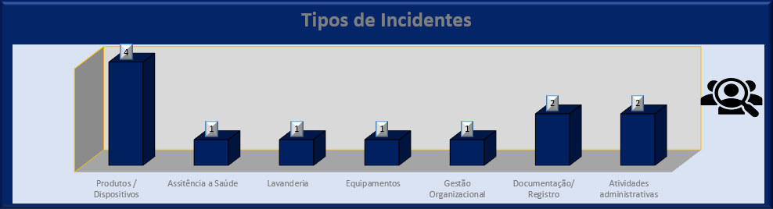

**Análise Crítica:** Os fatores contribuintes de um incidente relacionado à assistência à saúde são as circunstâncias, as ações ou a influências associadas à origem, ao desenvolvimento ou ao aumento do risco da sua ocorrência. O quadro acima apresenta a categorização dos incidentes. No mês de janeiro houve 41 notificações validadas, destas as principais foram 4 relacionadas a produtos e dispositivos 1 assistência em saúde, 1 referente aos processos de esterilização, 2 referentes a documentos e registros, 2 relacionados a atividades administrativas e demais conforme descrição no gráfico acima. Referente aos incidentes mencionados não houve dano relacionado ao paciente/doador.

## 23.4 ESTRATIFICAÇÃO DE NOTIFICAÇÕES POR SETORES (REGISTRADAS)

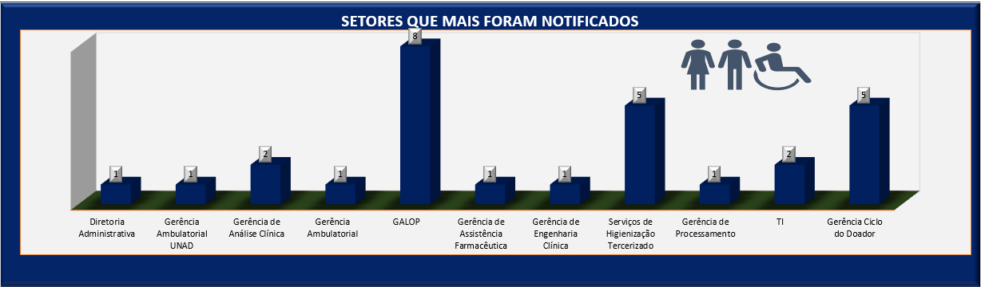

**Análise Crítica:** No mês de janeiro houve 41 notificações validadas, destas as principais foram 8 relacionadas à Gerência de Apoio Logístico pelo fato de estar envolvida com a manutenção predial, 5 por falhas nos serviços de higienização, 5 Gerência do Ciclo do doador, 2 Assistência Laboratorial, 2 referentes a Documentação, 2 relacionadas a atividades administrativas e demais conforme descrição no gráfico acima. Referente aos incidentes mencionados não houve dano relacionado ao paciente/doador.

## 23.5 ESTRATIFICAÇÃO DE NOTIFICAÇÕES POR SETORES (NOTIFICADAS).

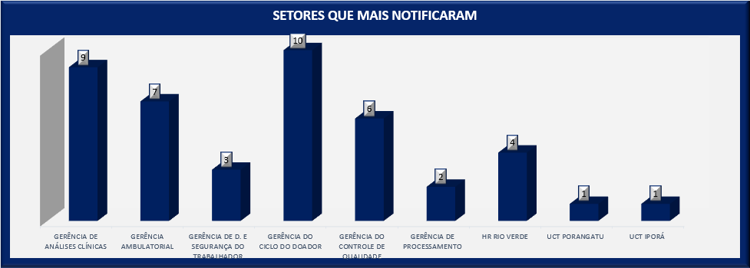

**Análise Crítica:** No mês de janeiro os setores que mais notificaram foram: Gerência do Ciclo do Doador, 9 Gerências de Análises Clínicas, 7 Gerência Ambulatorial, 6 Gerência de Controle de Qualidade e HEMOGO Rio Verde com oportunidades de melhoria, seguindo com os demais setores conforme gráfico acima.

# **NUTRIÇÃO**

**24.1 PERFIL DE FORNECEDORES – HEMORREDE PÚBLICA ESTADUAL DE HEMATOLOGIA E HEMOTERAPIA DE GOIÁS**

|  |  |  |  |  |  |  |  |  |  |  |  |  |
| --- | --- | --- | --- | --- | --- | --- | --- | --- | --- | --- | --- | --- |
| **PERFIL DE FORNECEDORES – HEMORREDE PÚBLICA ESTADUAL DE HEMATOLOGIA E HEMOTERAPIA DE GOIÁS** | | | | | | | | | | | | |
| **Dados** | **jan/23** | **fev/23** | **mar/23** | **abr/23** | **mai/23** | **jun/23** | **jul/23** | **ago/23** | **set/23** | **out/23** | **nov/23** | **dez/23** |
| Perecíveis | 3.619 |  |  |  |  |  |  |  |  |  |  |  |
| Não Perecíveis | 7.844 |  |  |  |  |  |  |  |  |  |  |  |
| Toatal | 11.463 |  |  |  |  |  |  |  |  |  |  |  |
|  | | | | | | | | | | | | |

**Análise Crítica:** No mês de janeiro, tivemos uma quantidade de consumo de lanches e alimentação fornecidos aos doadores e pacientes leito dia, sendo atingido um percentual de 68% de alimentos não perecíveis e 32% de alimentos perecíveis.

# **GERÊNCIA DE DESENVOLVIMENTO DE SEGURANÇA DO TRABALHADOR**

## 25.1 CONSOLIDADO DE EXAMES PERIÓDICOS REALIZADOS NA REDE HEM

|  |  |  |  |  |  |  |  |  |  |  |  |  |
| --- | --- | --- | --- | --- | --- | --- | --- | --- | --- | --- | --- | --- |
| **Nº EXAMES PERIÓDICOS REALIZADOS NA REDE HEMO - 2023** | | | | | | | | | | | | |
|  |  |  |  |  |  |  |  |  |  |  |  |  |
| **Dados** | **jan/23** | **fev/23** | **mar/23** | **abr/23** | **mai/23** | **jun/23** | **jul/23** | **ago/23** | **set/23** | **out/23** | **nov/23** | **dez/23** |
| Programados | 26 |  |  |  |  |  |  |  |  |  |  |  |
| Realizados | 20 |  |  |  |  |  |  |  |  |  |  |  |
| % Alcance | 77% |  |  |  |  |  |  |  |  |  |  |  |
|  | | | | | | | | | | | | |

**Análise critica:** No mês dejaneiro foram encaminhados 26 colaboradores para realização dos exames periódicos, sendo realizados 20. Dessa forma, foram obtidos 77% de alcance dos realizados.

## 25.2 CONSOLIDADO DE ACIDENTES DE TRABALHO OCORRIDOS NA REDE HEMO.

|  |  |  |  |  |  |  |  |  |  |  |  |  |
| --- | --- | --- | --- | --- | --- | --- | --- | --- | --- | --- | --- | --- |
| **Nº ACIDENTES DE TRABALHO NA REDE HEMO - 2023** | | | | | | | | | | | | |
|  |  |  |  |  |  |  |  |  |  |  |  |  |
| **Dados** | **jan/23** | **fev/23** | **mar/23** | **abr/23** | **mai/23** | **jun/23** | **jul/23** | **ago/23** | **set/23** | **out/23** | **nov/23** | **dez/23** |
| Número de acidentes | 2 |  |  |  |  |  |  |  |  |  |  |  |
|  | | | | | | | | | | | | |

**Análise Critica:** No mês de janeiro de 2023 ocorreu 02 registro de acidente de trabalho o primeiro acidente que ocorreu foi com exposição a material biológico, o qual foi investigado e ralizado treinamento.

## 25.3 CONTROLE VACINAL REDE HEMO

|  |  |  |  |  |  |  |  |  |  |  |  |  |
| --- | --- | --- | --- | --- | --- | --- | --- | --- | --- | --- | --- | --- |
| **CONTROLE DE IMUNIZAÇÃO DOS COLABORADORES NA REDE HEMO 2023** | | | | | | | | | | | | |
|  |  |  |  |  |  |  |  |  |  |  |  |  |
| **Dados** | **jan/23** | **fev/23** | **mar/23** | **abr/23** | **mai/23** | **jun/23** | **jul/23** | **ago/23** | **set/23** | **out/23** | **nov/23** | **dez/23** |
| Vacinas Previstas | 77 |  |  |  |  |  |  |  |  |  |  |  |
| Vacinas Realizadas | 73 |  |  |  |  |  |  |  |  |  |  |  |
| % de Alcance | 95% |  |  |  |  |  |  |  |  |  |  |  |

**Análise Crítica** Neste mês de janeiro não atingimos a meta de 100% de vacinas aplicadas na Rede Hemo de acordo com as previstas, o percentual de alcance foi de 86%. Devido a algumas contratações que tinham vacinas pendentes para cumprimento do calendários.

## 25.6 ÍNDICE MENSAL DE TURNOVER REDE HEMO 2023

|  |  |  |  |  |  |  |  |  |  |  |  |  |
| --- | --- | --- | --- | --- | --- | --- | --- | --- | --- | --- | --- | --- |
| **ÍNDICE MENSAL DE TURNOVER DO REDE HEMO 2023** | | | | | | | | | | | | |
|  |  |  |  |  |  |  |  |  |  |  |  |  |
| **Dados** | **jan/23** | **fev/23** | **mar/23** | **abr/23** | **mai/23** | **jun/23** | **jul/23** | **ago/23** | **set/23** | **out/23** | **nov/23** | **dez/23** |
| Índice de Turnover | 1,42 |  |  |  |  |  |  |  |  |  |  |  |
| Média 2022 | 3,0 |  |  |  |  |  |  |  |  |  |  |  |
| % de Alcance | 47% |  |  |  |  |  |  |  |  |  |  |  |

**Análise Crítica:** No mês de janeiro tivemos 06 (seis) desligamentos e 4 (quatro) admissões ao todo na Rede Estadual de Hemocentros – Rede HEMO.O índice de absenteísmo da Rede HEMO ficou abaixo de acordo com a série histórica da instituição de 2022 e com o índice da ANAHP. A média de tempo em que o colaborador permaneceu na Rede HEMO foi de 17 meses.

# **GERÊNCIA DE APOIO LOGÍSTICO E OPERACIONAL**

## 26.1 MANUTENÇÃO DE EQUIPAMENTOS

|  |  |  |
| --- | --- | --- |
| DEMONSTRATIVO MENSAL DO SERVIÇO DE MANUTENÇÃO NA REDE HEMO | | |
| Setor | Quantidade | % |
| ALMOXARIFADO | 33 | 31,13% |
| AREAS COMUNS | 24 | 22,64% |
| PROCESSAMENTO | 4 | 3,77% |
| FARMACIA | 5 | 4,72% |
| COLETA DE SANGUE | 6 | 5,66% |
| COLETA EXTERNA | 19 | 17,92% |
| COLETA AFERESE | 2 | 1,89% |
| TECNOLOGIA DA INFORMAÇÃO | 1 | 0,94% |
| LABORATORIO | 1 | 0,94% |
| DISTRIBUIÇÃO | 2 | 1,89% |
| CONTROLE DE QUALIDADE | 1 | 0,94% |
| AMBULATORIO MÉDICO | 2 | 1,89% |
| ENGENHARIA | 1 | 0,94% |
| SERVIÇOS DE APOIO | 5 | 4,72% |

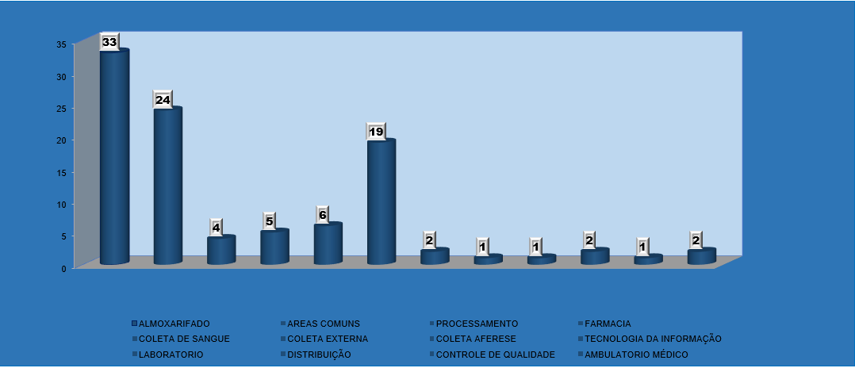

**Análise Crítica**: No mês de janeiro foram os setores que mais abriram ordem de serviço foi o almoxarifado.

## 26.1 BENS ADQUIRIDOS NO MÊS

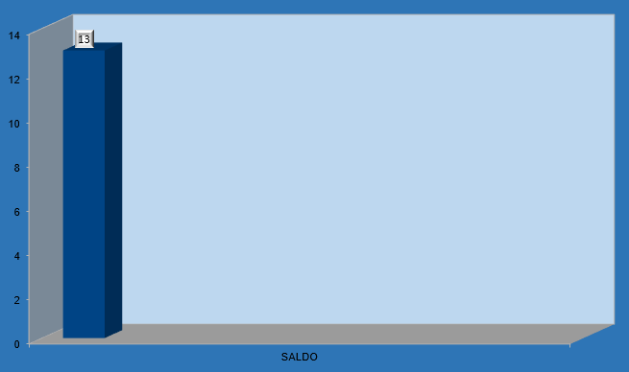

**Análise Crítica**: No mês de janeiro foram adquiridos purificador água soft plus, bebedouro de coluna master inox 220v, armário em MDF, freezer consul, porta MDF.

# **RELATÓRIO DE ATIVIDADES REALIZADAS NA REDE HEMO**

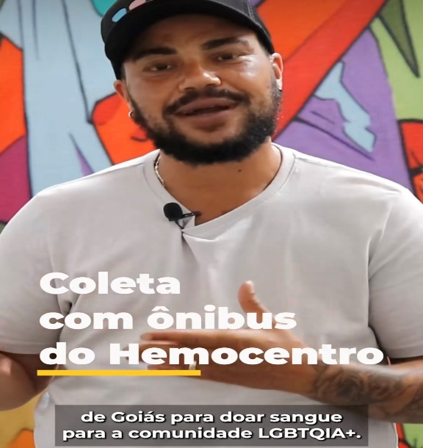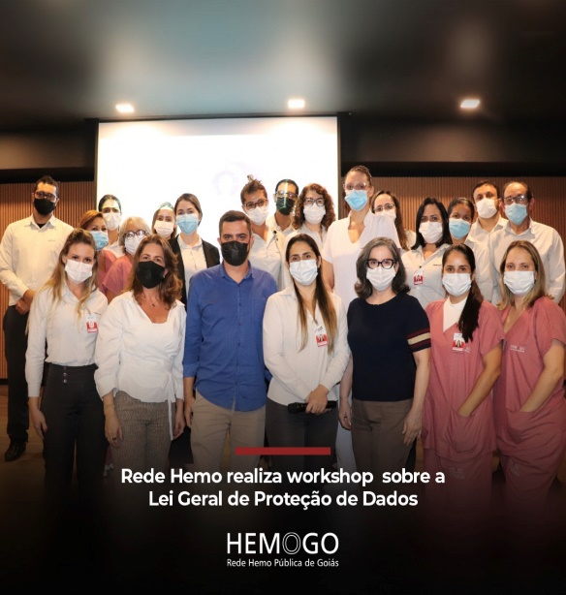

A coleta externa integra a programação especial da secretaria em alusão ao Dia Nacional da Visibilidade Trans, comemorado em 29 de janeiro.

Rede Hemo promoveu entre os dias 28 e 29 de dezembro, o workshop “Implementando a LGPD na Prática.



A Rede Estadual de Hemocentros – Rede Hemo é a única que realiza atendimentos pelo Sistema Único de Saúde (SUS) e distribui os medicamentos utilizados no tratamento da doença em Goiás.

Divulgação dos critérios de doação de sangue. Doar sangue é um ato de amor!

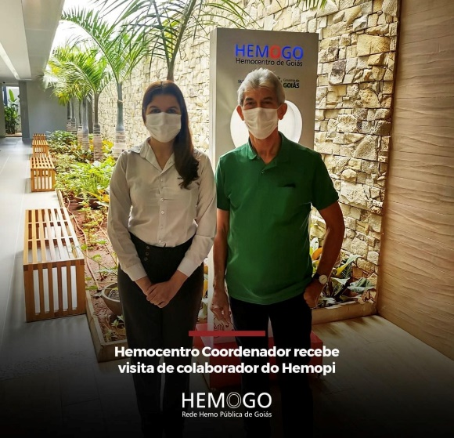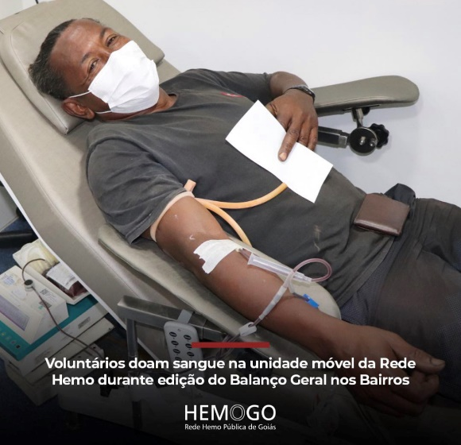

Rede Hemo participou, no último sábado, 28 de janeiro, da primeira edição do Balanço Geral nos Bairros de 2023.

O Hemocentro Estadual Coordenador Prof. Nion Albernaz, em Goiânia, recebeu, na manhã desta segunda-feira, 2 de janeiro, a visita de um colaborador do Centro de Hematologia e Hemoterapia do Piauí – Hemopi.

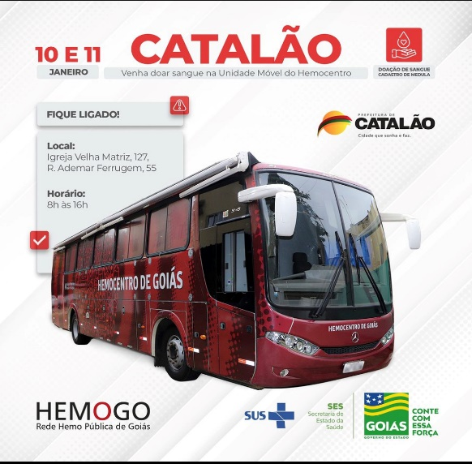

Rede Hemo estará disponível, na próxima sexta-feira, 27 de janeiro, das 8 às 16 horas, na Secretaria Municipal de Direitos Humanos e Políticas Afirmativas (SMDHPA).

Rede Hemo estará na próxima semana 06 de janeiro, comemorando o Dia Nacional da Gratidão

# **CONSIDERAÇÕES FINAIS.**

No mês de janeiro, observamos um aumento da demanda de distribuição de hemocomponentes.

Visando minimizar essa situação, temos adotado estratégias de captação de doadores como busca de novas parcerias, acionamento de doadores por e-mail, Facebook, Instagram e contato telefônico, divulgação da necessidade de sangue na imprensa e produção de conteúdo educativo no site e Instagram desmistificando o procedimento de doação.Observamos um impacto no estoque de plaquetas e cncetrados de hemácias dos grupos A negativo e O negativo.

Apesar disso, evidenciamos os aspectos positivos do trabalho da Rede HEMO junto à sociedade goiana, pois temos 91% de doadores espontâneos, e alcançamos satisfação do usuário superior a 96%, demonstrando os avanços dessa gestão no serviço de hematologia e hemoterapia.

Quanto ao atendimento ambulatorial, identificamos baixa adesão de alguns pacientes. Temos realizado busca ativa aos pacientes com prazo alargado de reavaliações, estimulado via associações de pacientes a maior participação nas consultas de acompanhamento e realizados abordagens de conscientização durante a dispensação de fatores de coagulação.

Alertamos para a necessidade de assinatura do Termo Aditivo ao Contrato de Gestão n. 070/2018 sobretudo devido a repactuação de metas, pois algumas não estão sendo cumpridas pelo fato de equivocadamente determinarem valores absolutos de produção a atividades sob demanda, não contabilização de atendimentos como do serviço social que poderiam contribuir positivamente para o alcance das metas de produção ambulatorial.

Em relação aos processos de qualidade, por sua vez, observamos um avanço na padronização de processos, notificação de eventos, treinamentos e uso das ferramentas da qualidade.

A busca pela excelência faz parte das atividades do dia-a-dia na Rede HEMO. Nesse sentido, a Rede HEMO persistiu na busca pelo aprimoramento de seus processos, de modo a viabilizar apoio consistente à realização das atividades finalísticas, com vistas ao cumprimento da missão institucional e alcance dos objetivos estratégico.





Relatório elaborado pela Diretoria da Rede Estadual de Hemocentros Rede HEMO e aprovado pelo

Conselho de Administração em ____ / ____ / _______

Zanyr da Paixão Chaud e Sá Abreu

Presidenta do Conselho de Administração do Idtech